**Тема кваліфікаційної роботи «ДІАГНОСТИЧНИЙ ПОТЕНЦІАЛ ПРОЕКТИВНИХ МЕТОДИК У ВИВЧЕННІ НЕСВІДОМОГО»**

**Студентка групи БПз-41 Семухіна Маріанна**

**Науковий керівник к. психол. н., доцент Періг Ірина Мирославівна**

**ЗМІСТ**

**ВСТУП**………………………………………………………………………3

**РОЗДІЛ І. ТЕОРЕТИЧНИЙ АНАЛІЗ ЗАСТОСУВАННЯ ПРОЕКТИВНИХ МЕТОДИК В ПСИХОДІАГНОСТИЦІ**……………………6

* 1. Проективні методи як діагностичний інструмент в психології…….6
  2. Види проективних методів……………………………………...........12
  3. Несвідоме як предмет вивчення в дослідженні психіки…...………16

Висновки до розділу І……………………………………………………….19

**РОЗДІЛ ІІ. ПСИХОДІАГНОСТИЧНЕ ВИВЧЕННЯ НЕСВІДОМОЇ СФЕРИ ОСОБИСТОСТІ**……………………………………………………..…21

2.1. Процедура емпіричного дослідження. ………………………………..21

2.2. Аналіз результатів констатувального експерименту. ………….........27

Висновки до розділу ІІ…………………………………………………......36

**РОЗДІЛ ІІІ. МЕТАФОРИЧНІ АСОЦІАТИВНІ КАРТИ ЯК ІНФОРМАТИВНИЙ ПСИХОДІАГНОСТИЧНИЙ ТА ПСИХОТЕРАПЕВТИЧНИЙ МЕТОД У РОБОТІ ПСИХОЛОГА**…………38

3.1. МАК як проективний метод в психологічних дослідженнях……......38

3.2. Застосування метафоричних асоціативних карт в практиці психологічної допомоги……………………………………………………………42

Висновки до розділу ІІІ………………………………………………...........47

**РОЗДІЛ IV. ОХОРОНА ПРАЦІ ТА БЕЗПЕКА ЖИТТЄДІЯЛЬНОСТІ……………………………………………………………**49

4.1. Соціальні небезпеки у життєдіяльності сучасних підлітків: куріння, алкоголізм, наркоманія…………………………………………………………….49

4.2. Попередження та зменшення вживання тютюнових виробів і їх шкідливого впливу на здоров’я населення……………………………………….55

**ЗАГАЛЬНІ ВИСНОВКИ**………………………………………………..…61

**СПИСОК ВИКОРИСТАНИХ ДЖЕРЕЛ**……………………...................64

**ДОДАТКИ**………………………………………………………………..….67

**ВСТУП**

**Актуальність дослідження.** Сфера несвідомого як найбільш таємнича структура дослідження психіки залишається актуальною у роботі практикуючого психолога. Оскільки явища людської психіки, її внутрішнього світу є дуже різноманітні і багато з них не охоплюються свідомими проявами, психічна активність може відбуватися поза свідомістю, не досягаючи її рівня. Це може бути досвідомий або передсвідомий стан і може опускатися на ще нижчий рівень – рівень підсвідомості. Отже, сукупність психічних дій, станів, явищ, які лежать поза свідомістю, поза сферою розуму, які не підзвітні людині і не контролюються належать до несвідомого.

Несвідоме може проявлятися як імпульс, бажання, потяг, відчуття, уявлення, мислення, осяяння, здогадка, сновидіння, афективні прояви, несамовитість. До несвідомих явищ належить творче натхнення, наслідування, сугестія, випадки швидкого вирішення задач, які завдяки розумовим зусиллям

не мали успішного результату. Це прихована внутрішня сторона поведінки людини, яка інколи пов’язується з «темною» силою, яка заховалася в глибинах людської душі як ірраціональне явище. Але це цілком нормальна природна сторона психіки, яка реалізує адекватне відображення людиною життєвих подій, належне регулювання її стосунків з дійсністю, але яка функціонує за порогом свідомості. Остаточним продуктом несвідомого пізнання є адаптація до дійсності, яка ґрунтується на необдуманому, нераціональному опрацюванні факторів, інформації про явища зовнішнього світу. Несвідоме виконує функцію охорони, позбавляє психіку від перенапруження свідомості, в якій не має необхідності.

У психодіагностиці поширеним методом дослідження особистості є проективні методики, які є специфічною, доволі неоднорідною групою дослідницького інструментарію. Їхне призначення – прогнозувати індивідуальний стиль поведінки, переживання, афективні реагування в особистісно-значимих або конфліктних ситуаціях і виявляти неусвідомлювані аспекти особистості.

Засновником проективних методик вважається Карл Юнг, представник аналітичної психології, який запропонував асоціативний тест в 1904 році. Науковець продемонстрував, що несвідомі переживання людини доступні об’єктивному вивченню. Відома методика чорнильні плями Г. Роршаха також належить до методів проекції несвідомого. В розробці даного методу брали участь зокрема Ф.Е.Рибаков, А. Біне, В. Анрі. На сучасному етапі даний метод застосовується американськими практиками С. Беком, Б. Клофером, Г. Девідсоном і європейськими дослідниками Е. Бохом, М. Лослі-Устері.

Саме Лоуренсом Френком в 1939 році були сформовані вперше принципи проективної психології. Саме йому належить пріоритет в застосуванні терміну «проекція» для позначення специфічної групи методів вивчення особистості.

Саме Л. Френк вважав найсуттєвішою рисою проективних методів – невизначеність стимульних умов, завдяки яким випробуваний проектує своє бачення ситуації, життєвих подій, свої почуття, думки і емоції. Якщо стимульне поле є неструктуроване, то структурування життєвого досвіду індивідом буде ізоморфним. Проективні методики спрямовані на розкриття внутрішнього світу людини, простору суб’єктивних переживань, думок, очікувань, здійснюється акцент не на дії людини, а як вона себе почуває і як вона організовує свої думки та як керує своїми почуттями.

**Об’єкт дослідження** – психодіагностичний інструментарій вивчення психіки людини.

**Предмет дослідження** – інформативність проективних методів у вивченні несвідомих проявів особистості.

**Мета дослідження** – теоретично обґрунтувати та експериментально дослідити інформативність застосування проективних методів у роботі практикуючого психолога.

**Завдання дослідження:**

1. Проаналізувати наукові засади проективного методу в психології.

2. Систематизувати основні проективні методи.

3. Провести психодіагностине дослідження особистості завдяки проективним методам та здійснити якісний аналіз результатів.

4. Запропонувати проективні методи, які окрім діагностичного, мають терапевтичний ефект.

**Методи дослідження:** теоретичні (аналіз, синтез, узагальнення, систематизація наукових даних); емпіричні (анкетування, бесіда, спостереження, констатуючий експеримент, методики: «Незакінчені речення» Сакса і Леві, «Дім-Дерево-Людина». Для вивчення дитячих емоційних станів було обрано методика Рене Жиля та «Малюнок сім’ї», якісної і кількісної обробки даних; інтерпретація отриманих результатів.

**Наукова новизна одержаних результатів:** виокремлена і підкреслена значимість діагностики особистості завдяки проективним методам як засобу глибинного вивчення особистості; емпірично підтверджена інформативність даного методу.

**Теоретична значущість дослідження** полягає в обґрунтуванні діагностичної цінності проективного методу в дослідженні несвідомих проявів особистості як складової психіки.

**Практична значущість дослідження** полягає у тому, що основні результати діагностичного дослідження можуть бути використані у подальшій практичній роботі психолога.

**Структура та обсяг роботи.** Кваліфікаційна робота складається зі вступу, чотирьох розділів, висновків до розділів, загальних висновків, списку використаних джерел у кількості 38 джерел та 4 додатків. Робота містить 7 таблиць та 7 рисунків. Основний зміст кваліфікаційної роботи викладено на 66 сторінках.

**РОЗДІЛ І. ТЕОРЕТИЧНИЙ АНАЛІЗ ЗАСТОСУВАННЯ ПРОЕКТИВНИХ МЕТОДИК В ПСИХОДІАГНОСТИЦІ**

* 1. **Проективні методи як діагностичний інструмент в психології**

Психодіагностика як науково-прикладна галузь психологічного знання володіє багатим дослідницьким інструментарієм. Психодіагностичний метод реалізується у трьох підходах до вивченні особистості: об’єктивному, суб’єктивному та проективному підходах (рис. 1.1) [20].

Об’єктивний підхід передбачає завдання досягнень, успішності та способів виконання завдань. У таких тестах є правильна відповідь на запитання, що вказує на однозначність діагнозу.

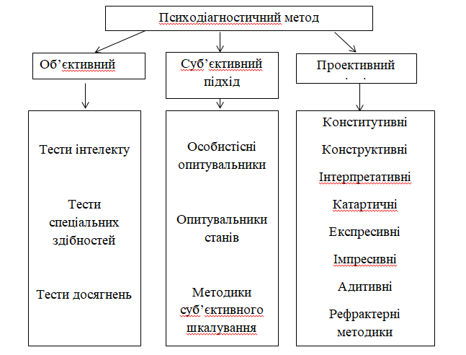

*Рис. 1.1. Класифікація психодіагностичних методів за Л.Ф. Бурлачуком*

Суб’єктивний підхід передбачає відповіді досліджуваного, вибір тверджень, що свідчить про можливість ситуативного підходу, варіабельність та неоднозначність вирішення завдань.

Проективний підхід передбачає роботу з неструктурованим і невизначеним стимульним матерілом, свідчить про складність інтерпретації результатів, потребує особливої взаємодії з випробуваним.

Звернемо до деталізації проективного підходу та його психодіагностичного інструментарію.

Проективна психологія має тривалу історію, але найбільшого розвитку набула в ХХ столітті в руслі психоаналізу. Особливими перевагами проективних методів є те, що досліджуваний активно і в довільній формі пояснює стимульний матеріал, який пропонує психолог, тобто невизначеність – це основна умова даного методу. Обстежуваний структурує інформацію тесту вільно, невимушено, не знаючи пояснення до нього. Використовуючи характерні лише йому механізми структурування, які сигналізують про принципи психічної структури особистості, які здебільшого є проявами динамічних процесів та неусвідомлюваних тенденцій.

Методологічною базою проективних методів є типологічна концепція К.Левіна, концепція А.Маслоу, персонологічна психологія В. Штерна. Саме в цих теоріях відзначається цілісна структура особистості. Найбільш значимими сучасними напрямами в проективній психології є [15; 28; 32]:

1. Особистість розглядається в динаміці, в процесі, а не як сукупність сталих рис, які використовуються як реагування на подразник.
2. Особистість проявляє себе в процесі взаємодії соціального і фізичного середовища.
3. Основою для інтерпретації поведінки є теорія поля, згідно якої утвердилися судження про особистість в динамічного і генетичному напрямах.
4. Ситуативне дослідження особистості розглядається як тимчасовий гештальт.
5. Виникає зацікавленість до створення цілісної картини особистості.

Для детального розуміння проективної психології використовують феномен проекції, який детально описувався в психоаналізі З. Фройда. Важлива концепція науковця про первинні і вторинні психічні процеси.

Продовжуючи тему розвитку проективних методів, слід зауважити, що в 1935 році під двійним авторством, а саме С. Моргана та Г. Мюррея було запропоновано метод тематично апперцептивний тест (ТАТ) як методики експериментального вивчення фантазії [1; 13]. Психологам і психіатрам було відомо, що розповіді за сюжетними картинками дозволяють судити про нахили, інтереси і часто виявляють хворобливі стани психіки. Згідно Г. Мюррею латентні потреби не усвідомлюються і не виводяться з відкритого спостереження поведінки, а виявляються тільки у фантазіях завдяки тематично-аперцептивному тесту. Експерименти довели, що потреба – реальна або латентна – яка не має фізичної розрядки, фруструється у відкритій соціальній поведінці і компенсує задоволення в розповідях тесту.

Разом з тим ми розуміємо обмеженість прогнозу поведінки за проективними методами, бо в ньому може містити багато суб’єктивізму, хоча відкривається надзвичайно велика перспектива проникнення в унікальний світ людських почуттів і внутрішню логіку світобачення.

Дж. Брунер вважав, що невизначеність, неозначність, «зашумленість» необхідні стимульні умови для надання пріоритету особистісним, суб’єтивним факторам в детермінації сприймання та інших видів пізнавальної активності. Акцентування невизначеності стимульних умов дозволило крім того співставити проективні методи з психоаналітичним стилем клінічного мислення. Чим більше невизначені умови, тобто менший тиск реальності, тим в більшій мірі психічна активність наближається за своєю природою до первинних психічних процесів, уяви, галюцинаціям, і забезпечується принципом задоволення.

Великий вклад у розвиток проективного методу вніс американський клінічний психолог Давид Рапаппорт. Він проаналізував дослідження сучасного погляду, вивчав когнітивний стиль, психічні процеси, які детермінують проективну відповідь. Проективна продукція розглядається як результат складної діяльності, в якій об’єднані когнітивні компоненти і афективно-особистісні фактори, індивідуальні способи контролю і захисту. Завдяки проективним методам можна діагностувати приховані проблеми особистості, актуалізувати витіснені аспекти життєдіяльності, витягнути на поверхню проблеми, з якими потрібно працювати, наприклад, депресія, суїцидальні тенденції, сексуальні перверзії тощо.

Ряд науковців вважають, що проекція певною спонуки на слабо структуровані стимули залежить від інтенсивності даної спонуки, а також від готовності суб’єкта до саморозкриття. Над темою проективних методик та розробкою дослідницьких процедур працювали Д.Мак-Клелланд, Дж. Аткінсон.

Встановлено, що оптимальною умовою для проекції глибинних властивостей особистості є помірний рівень неоднозначності стимульного матеріалу, індивідуальні варіації відповідей на стандартні значення стимулів в цьому випадку є більш діагностично значимими і виявляють не стільки афективні стани і актуальну силу потребу, стільки стійкі особистісні якості, в тому числі і аномалії.

Витоки проективних методів слід шукати в дослідженнях Френсіса Гальтона, який вивчав процес асоціацій. Гальтон першим помітив, що вільні асоціації визначаються минулим досвідом особистості.

Слід відзначити, що перша проективна методика, яка грунтувалася на теоретичній концепції, а саме психологічній концепції проекції була запропонована в 1938 році Герні Мюрреєм, автором відомого тесту тематичної аперцепції. Поняття «проекції» як психологічний термін з’явився вперше в психоаналізі і належить Зігмунду Фройду. Пояснення цього поняття в психоаналітичній психології пов’язане з психологічними механізмами Я [35].

Проекція, так як і витіснення, раціоналізація, регрес розглядається в якості одного із захисного механізму особистості. Саме завдяки проекції, за Фройдом, усувається процес конфлікту завдяки цьому виду психологічного захисту. Вчений вважав, що проекція з’являється як результат конфлікту між Я і несвідомим, але бере участь у створенні зовнішної реальності.

Фройд писав, що проекція не створена для відображення щиросердечних переживань, вона має місце і там, де немає суперечностей і конфліктів. Отже, зрозуміло, що теорія проекції як психологічна концепція має власний шлях розвитку.

Дослідники ставлять завдання з’ясувати який пояснювальний потенціал проективних методик стосовно до задач психодіагностики особистості.

Перше пояснення «проекції», яка пов’язана зі стимулами та їх інтерпретацією належить американському психологу Генрі Мюррею. Він вивчав проекцію як природну якість та тенденцію людей взаємодіяти під впливом власних потреб, вподобань та усієї психічної організації [2].

Френк зазначав, що ситуація психодіагностики людини за допомогою якої досліджуваного переносять в ситуацію, відповіддю на яку випробуваний здійснює, в залежності від значимості ситуації, його думок і почуттів. Френк пропонує розглядати проективні методики як заміну вже відомих психометричних тестів. Проективні методи дозволяють найбільш глибоко вивчити те, що «вислизає» при використанні відомих об’єктивних методів дослідження.

Загальними характеристиками проективних методів є:

1. невизначеність, неоднозначність стимулів, що пропонуються;
2. відсутність обмежень у виборі відповіді;
3. відсутність критики і оцінки відреагувань та відповідей випробуваних як правильних і неправильних.

Саме Френк розробив вперше класифікацію проективних методів.

Отже, проективні методики є особливим видом тестів і до найвідоміших належать наступні: «Неіснуюча тварина», «Дім-Дерево-Людина», «Моя сім’я», психогеометричний тест людини, метод незакінчених речень, метафоричні асоціативні карти та багато інших [18].

Названі методики об’єднуються здатністю відображати, як на екрані найбільш суттєві аспекти особистості в цілісності функціонування та у взаємній залежності. Вважають, що проективні методики – це своєрідні рентгенівські промені, які висвітлюють глибини особистості.

Діяльність досліджуваного відбувається в атмосфері доброзичливості та при відсутності видимої оцінки експериментатором. Досліджуваний не знає що є значимо для встановлення психологічного діагнозу. Все це призводить до максимальної проекції особистості, тому психологічні механізми захисту не спрацьовують, бажання справити позитивне враження мінімізується. Проективний метод побудований на теорії психомоторного зв’язку. Для реєстрації стану психіки використовується дослідження стану моторики, зокрема моторики домінантної руки, що малює, зафіксована у вигляді графічного сліду руху, тобто малюнку [13].

Згідно з вченням І. Сєчєнова, будь-яке уявлення, що виникає в психіці, будь-яка тенденція завершується рухом, зокрема і думка. При виконанні малюнку аркуш малюнку є моделлю простору і окрім стану м’язів фіксує відношення до простору. В малюнку відображений відбиток особистості, її переживань, стану, потреб, ставлень.

Малюнкові методики стали дуже популярними серед психологів в 50-ті роки ХХ століття. Однією з таких методик був тест малюнку людини К. Маховера. Методика малюнок сім’ї в різних модифікаціях пропонувалася такими дослідниками: В. Хьюлс, І. Мінковський, М. Поро, Р. Бернс, С. Кауфман, В. Вульф [35].

Основою для появи проективних тестів слугує положення теорії Фройда, згідно якому неусвідомлювані процеси важливі для розуміння психопатології. Відповідно мета проективної оцінки заключається в розкритті неусвідомлюваних конфліктів особистості, її страхів і джерел неспокою. Такі методи, які стосуються непрямого підходу до оцінки особистості дозволяють людям проектувати на невизначений матеріал свої почуття, потреби і відношення до життя. Передбачається, що у відповідях на тестові стимули, такі як чорнильні плями або розмиті картинки, спостерігаються ознаки подавлених імпульсів, захисні механізми особистості та інші її внутрішні аспекти.

Експериментатор ніколи не повідомляє досліджуваному істинної мети дослідження і не повідомляє як бути підраховувати та інтерпретувати результати. В інструкціях підкреслюється, що правильних і неправильних відповідей тут не може бути і досліджуваний може відповідати так, як йому захочеться. Підрахунок та інтерпретація відповідей випробуваного грунтується в значимій мірі на суб’єктивних судженнях експериментатора. Наприклад, тест «Намалюй людину», яка часто використовується психологами для оцінки прихованих почуттів і думок дитини [3].

* 1. **Види проективних методів**

Існує багато типів проективних методик. Ліндсей поділяє їх на наступні 5 категорій:

1. асоціативні методи, які вимагають відповідей на стимул, який перший прийшов в голову у формі думки або почуття, наприклад, тест словесних асоціацій, тест чорнильних плям;
2. конструктивні методи, які вимагають створення або вигадування чогось, наприклад, в тесті тематичної апперції, в якому використовують пред’явлення серії картинок із зображенням простих сцен і пропонують скласти розповідь про те, що відбувається в цих сценах і які почуття відчувають ці персонажі;
3. методи завершення передбачають досліджуваному завершити думку, початок якої міститься в стимульному матеріалі. В якості останнього можуть бути незакінчені речення, наприклад, «Мене дратує, коли…». До методів завершення відносяться «Тест малюнкової фрустрації» Розенцвейга, «Тест незакінчених речень» Роттера.
4. Експресивні методи пропонують виразити свої почуття завдяки такій діяльності, як малювання картинки або психодрама. Наприклад, в тесті «Намалюй людину» К. Маховера, від досліджуваного вимагають намалювати людину, а потім людину протилежної статті.
5. Методи вибору або розподілу по порядку вимагають від досліджуваних розташувати по порядку набір стимулів, наприклад, тест Сонді передбачає інструкцію вибрати із запропонованих зображень людей, які найбільше сподобалися а бо не сподобалися.

Всі ці 5 категорій проективних методів не є взаємовиключними і в багатьох тестах використовують дві або більше з них. Часто тести Роршаха використовують для вивчення несвідомих процесів [16].

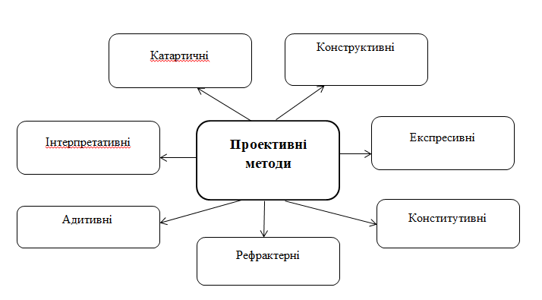

*Рис. 1.2. Класифікація проективних методик*

До конститутивних проективних методів належать методика Генрі Роршаха “Чорнильні плями”. Цей тест є поширений у психології та психіатрії. Наприклад, при дослідженні шизофреніїї цей метод дозволяє виявити перцептивні розлади.

Останні дослідження дозволили вияснити, що кіркові зони поля кори головного мозку у людей без відхилень та хворих людей на психози можна уявити як сприймання різних просторових частот.

Другий тип — конструктивні, в яких потрібно скласти деталі та створити осмислене ціле і пояснити його будову. До цих метоів належить тест тематичної апперції Г. Мюррея. Вперше його використовували для дослідження дітей правопорушників в медико-судовій експертизі. Тест складається з трьох серій по 10 малюнків: для чоловіків, жінок і змішана. На малюнках зображені життєві ситуації з персонажами. За малюнком потрібно розповісти що відбулося, на думку обстежуваного, що переживають персонажі, що вони роблять, що думають, як може закінчитися ця історія.

В методиці оцінюють позиції персонажу. Дуже поширений є варіант ТАТ 4-ьох малюнків, запропонований В. Денненом. На першому рисунку персонаж зображений з однією людиною, на другому — в самотньому стані, на третьому — в стані соціальної ізоляції, на 4-му — у колі великому колі людей.

Третій вид методів — катартичні, спрямовані на виплекс емоційних переживань та визволення від них. До цих методів належать метод маріонеток, метод психодрами Морено, метод ляльок. До катартичних методів належить програвання драматичних ситуацій, які відображають емоційні якості, особистсіні харкеткристики особистості шляхом афективного відреагування [20].

До рефрактивних відносяться почерк, мова, аналізуються особистісні мотиви, індивідуальні властивості за мимовільними поведінковими реакціями.

До експресивних методів належать “Неіснуюча тварина”, “Моя сім’я”, “Дім-Дерево-Людина”. Тест “Дім-Дерево-Людина” було розроблено в 1947 році Дж. Буком. Інтепретація методики складна, розпізнаються багато різних сигналів, які інтерпретуються в залежності від контексту, від пояснень самого випробуваного, дає змогу виявити внутріособистісні конфлікти, розходження в поясненнях різних елементів, неконгруетність людини. Після виконання і обговорення малюнка, особистість досліджуваного розпитують то чи що зображено на малюнку, про що думає людина, що відчуває, яке дерево, його вид, де воно росте, чи є поблизу ще інші дерева чи рослини. Різні запитання також ставлять до малюнку дому, чий це дім, чи в ньому живуть люди, хто це, які стосунки між жителями. При аналізі малюнку звертають увагу на пропорції об’єктів, реалістичність, величину, критику, місце розміщення, натиск олівця, структуру, що дозволяє оцінити зокрема інтелектуальний розвиток людини.

До імпресивних методик належить тест Люшера, який запропоновано в 1947 році. Одна версія включає 73 картки з 25 кольорами, друга — 8-ми колірний тест. До колірної гами належить блакитний, зелений, червоний, жовтий. Ці кольори є свідченням основних потреб людини: задоволеність, прихильність, самоствердження, активність, очікування позитивних подій, потреба в досягненнях.

До додаткових кольорів належать: фіалковий, сірий, чорний і коричневий. Для того, щоб дослідити емоційний стан особистості саме цей тест є найбільш рекомендований для використання.

До імпресивних тестів також відноситься тест Сонді, який запропонована в 1939 році під назвою “Аналіз долі”. Завдяки цьому методу є можливість виявити приховані спонуки та несвідомі тенденції. Сонді виділив три рівні несвідомого: 1 — архаїчний рівень, що прирівнюється несвідомого Юнга, 2 — індивідуальний рівень, що вивчається завдяки психоаналізу та 3 — генетичне несвідоме, яке існує у вигляді прихованих тенденцій.

Адитивні методики передбачають від обстежуваного звершити речення, розповісти історію, запропонувати роздуми. Тест вільної асоціації слів є пркладом адитивних тестів. Відомо, що тест асоціацій вперше застосовувався Карлом Юнгом. Вчений він пропонував обстежуваним назвати перше слово, що спало на думку у відповідь на слова-подразники. До уваги приінтерпретації береться час відповіді, зміст слова, зв’язок з іншими поняттями, логічні, граматичні та фонетичні характеристики [38].

До адитивних належить відомий тест “Незакінчені речення”. Прикладом речень можуть бути наступні: “Моя освіта...”, “Моя професія...”, “Моє майбутнє...”. Досліджуваному слід закінчити речення, не обмірковуючи його. На підставі відповідей робиться висновок про ставлення до себе, до оточення, до життєвих обставин, до майбутнього. Завдяки методу виявляються приховані переживання, які не простежуються в процесі опитування, інтерв’ю та бесіди.

Аналізуючи відповіді можна визначити не лише ставлення до оточення та подій, але і особистісні риси, якості характеру, приховані думки. Отже, аналізуючи великий спектр методичного інструментарію, варто сказати що проективна психологія є важливим глибинним інформаційним ресурсом пізнання особистості. Проективні методики збагачують науковий підхід новими методами щодо повного, цілісного вивчення людини і дозволяють заглянути в недоступне для використання традиційних прийомів дослідження, тому проективні методи мають особливу цінність та унікальність.

**1.3. Несвідоме як предмет вивчення в дослідженні психіки**

Особистість має складну організацію. Психіка людини є функцією високоорганізованої матерії, а саме, мозку і складається з рівнів: свідомого, передсвідомого і несвідомого (рис. 1.3) [10; 37; 38].

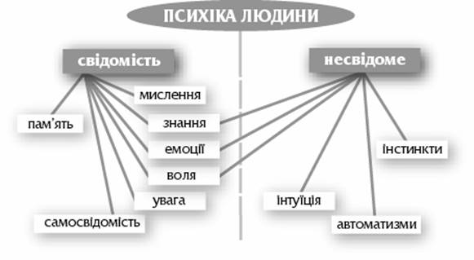

*Рис. 1.3. Структура психіки*

Вчення про несвідоме детально обгрунтовуюються в теоріях психоаналітичного підходу у психодинамічних теоріях особистості. До вчених, які вивчали глибини поведінки людини, спонуки, імпульси, потяги, інстинкти належить З. Фройд, К. Юнг, А. Адлер, Е. Еріксон, К. Хорні та інші. Вони вважали, що найбільш глибока і значима галузь людського розуму — це несвідоме, яке є місцем збереження примітивних, інстинктивних спонук в поєднанні зі спогадами, емоціями, які можуть загрожувати свідомості, що часто є витіснені і подавлені. До проявів несвідомого можуть належати забути травми дитинства, приховані ворожі почуття до батьків, подавлене сексуальне бажання [33; 36; 37].

На думку засновника психоаналізу З. Фройда, несвідомий матеріал в значній мірі визначає наше побутове функціонування. У структурі особистості науковець визначав наступні структури: Ід (Воно), Его (Я), Супер-Его (Над-Я) (рис. 1.4) [4; 5; 6; 9].

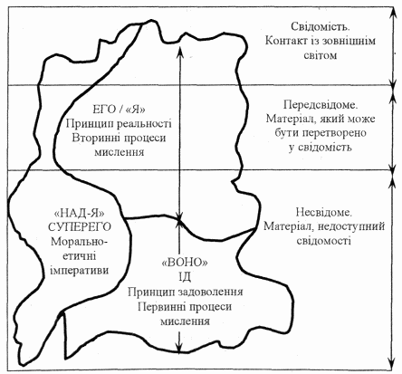

*Рис. 1.4. Рівні свідомості за З.Фройдом*

Фройд відносив несвідоме до рушійної сили розвитку особистості і називав його Ід (Воно), що включає інстинктивні форми поведінки і вроджені аспекти особистості. На думку Фройда, Ід — це “темна” сила, яка не підкорюється правилам, вільна від будь-яких обмежень, це найбільш стара висхідна структура психіки. Ід виражає первинний принцип людського життя, швидку розрядку психічної енергії, яка виробляється біологічно-обумовленими спонуками, а саме — сексуальними і агресивними. Ід підкорюється принципу задоволення, виражаючись в імпульсивній, ірраціональній та нарцисичній манері. Найбільш суттєвими для розвитку особисті, на думку Фройда, є сексуальні інстинкти, енергія яких отримала назву лібідо.

Его трактується як свідома структура особистості, яка урівноважує імпульси, які надходять від Ід, з однієї сторони, і Супер-Его, з іншої, знаходиться під різноспрямованим тиском даних підструктур, тому часто відчуває конфлікт, який так би мовити долається за допомогою психологічних механізмів захисту: витіснення, заміщення, ідентифікація, проекція, регрес, сублімація тощо [14].

До Супер-Его належать суспільні правила, вимоги, табу, тобто це своєрідний цензор поведінки особистості.

Фройд ствердно визначав, що дійсно значимі аспекти поведінки визначаються імпульсами та спонуками, які знаходяться поза сферою свідомості. Ці впливи не тільки не усвідомлюються, але і якщо починають усвідомлюватися або відкрито виражатися в поведінці це зустрічає сильний внутрішній супротив особистості. Неусвідомлюваний матеріал може виражатися в замасковій або символічній формі. Неусвідомлювані інстинктивні спонуки можуть знаходитися в сновидіннях, фантазії, роботі, ігровій діяльності.

Значимою теорією опису несвідомих компонентів була аналітична теорія особистості Карла Юнга, який вважав, що душа складається трьох окремих, але взаємодіючих структур: Его, особистісного несвідомого і колективного несвідомого. Его є центром сфери особистості, особистісне несвідоме включає конфлікти і спогади, які колись усвідомлювалися, а тепер подавлені або забуті. Колективне несвідоме є сховищем латентних слідів пам’яті людства і наших предків і передаються нам у спадок через фольклор, тобто народну творчість у звичаях, віруваннях, казках, піснях, особистому досвіді наших предків. Архетипи впливають на побудову життєвого сценарію особистоті. В ньому відображені думки і почуття, характерні для людства і є результатом нашого загального емоційного минулого, тобто зміст колективного несвідомого складається завдяки спадковості. Юнг висловлював гіпотезу про те, що колективне несвідоме складається з потужних несвідомих образів, так званих архетипів, які трактуються як вроджені ідеї або спогади, які сприймаються, переживаються і змушують реагувати на події певним чином. Кількість архетипів в колективному несвідомому може бути різною. Особливу увагу К. Юнг приділяв таким архетипам, як тінь, аніма, анімус і самість.

Персона з латинської мови означає маска, це так би мовити соціальна сторона поведінки, яку ми проявляємо у спілкуванні з людьми, виконуючи різні ролі (громадянина, колеги, дитини, студента, споживача, керівника тощо), які ми реалізовуємо відповідно з соціальними вимогами. Має функцію справити враження на інших і приховувати істинну сутність, тобто в соціальних контактах це формальна сторона особистості. Протилежний архетип — це тінь, як інстинктивна, темна, подавлена сторона особистості, яка характеризується сексуальними інстинктами, пристрастями прихованими думками. Аніма — це внутрішній образ жіночих якостей в чоловікові, його несвідоме жіноче, а анімус — це навпаки, це внутрішній образ чоловіка в жінці, її сильна сторона. Найбільш важливий архетип у вченні Юнга, це серцевина особистості, в якій інтегровані всі якості психічного життя, відповідає за єдність та цілісність.

**Висновки до розділу І**

У роботі практичного психолога є актуальним завданням розпізнати приховані, неусвідомлені психічні особливості клієнта та надати відповідну психологічну допомогу, якість якої залежить від професійної діагностики.

Несвідома сфера є невидимою, складною для вивчення, але водночас, основоположною для розуміння людської психіки та механізмів поведінки особистості.

Аналіз наукових праць З. Фройда, К. Юнга, Е. Еріксона, К. Хорні дозволив з’ясувати, що несвідоме може проявлятися як імпульс, бажання, потяг, відчуття, уявлення, мислення, осяяння, здогадка, сновидіння, афективні прояви, несамовитість. До несвідомих явищ належить творче натхнення, наслідування, сугестія, випадки швидкого вирішення задач, які завдяки розумовим зусиллям

не мали успішного результату. Це прихована внутрішня сторона поведінки людини, яка інколи пов’язується з «темною» силою, яка заховалася в глибинах людської душі як ірраціональне явище. Несвідоме виконує функцію охорони, позбавляє психіку від перенапруження свідомості, в якій не має необхідності.

Для дослідження несвідомих структур особистості у психодіагностиці поширеним методом дослідження особистості є проективні методики, які є специфічною, доволі неоднорідною групою дослідницького інструментарію. Їхне призначення – прогнозувати індивідуальний стиль поведінки, переживання, афективні реагування в особистісно-значимих або конфліктних ситуаціях і виявляти неусвідомлювані аспекти особистості.

Узагальнено, що проективні методики спрямовані на розкриття внутрішнього світу людини, простору суб’єктивних переживань, думок, очікувань, здійснюється акцент не на дії людини, а як вона себе почуває і як вона організовує свої думки та як керує своїми почуттями.

З’ясовано, що проективна психологія є важливим глибинним інформаційним ресурсом пізнання особистості.

**РОЗДІЛ ІІ. ПСИХОДІАГНОСТИЧНЕ ВИВЧЕННЯ**

**НЕСВІДОМОЇ СФЕРИ ОСОБИСТОСТІ**

**2.1. Процедура емпіричного дослідження**

Сфера несвідомого складна для вивчення, оскільки стосується спонук, бажань, мотивації, неусвідомлюваних процесів, але водночас вона служить істинним індикатором внутрішніх процесів, переживань та механізмів поведінки [10].

У емпіричному дослідженні взяло участь 42 досліджуваних, з них: 12 дітей та 30 осіб дорослого віку (20-30 років). До вибірки досліджуваних ми включити дітей 7-8 років, оскільки саме з цією віковою категорією, окрім проективних методик, немає змоги провести дослідження у безпосередній взаємодії з дитиною.

Як відомо, з вікової психології та психодіагностики такі методи особистісного вивчення як опитувальники можна застосовувати лише, починаючи з 13-річного віку, оскільки до цього віку людина не має достатнього розвитку самосвідомості, у неї недостатньо сформований самоаналіз, рефлексивне бачення інших тощо.

Ми обрали для проведення дорослих методики: «Незакінчені речення» Сакса і Леві (додаток А), «Дім-Дерево-Людина» (додаток Б). Для вивчення дитячих емоційних станів було обрано методика Рене Жиля (додаток В) та «Малюнок сім’ї» (додаток Д) [1; 3; 13; 16; 18; 30].

Методика «Незакінчені речення» є дуже поширеною для вивчення ставлення особистості до важливих сфер життя. Один із відомий варіантів за авторством Сакса і Леві. Методика включає 60 незакінчених речень, які об’єднані у 15 груп. Деякі групи речень стосуються страхів, тривожності, побоювань, відчуття усвідомлення власної провин, ставлення до подій минулого, роздуми стосовно майбутнього, відношення до взаємин з батьками, друзями, ставлення до осіб протилежної статті, сексуальні стосунки, ставлення до батьків, матері і батька, відношення до підлеглих, керівництва, нереалізовані можливості тощо. Для кожної групи речень узагальнюється характеристика, яка свідчить про систему взаємин як про нейтральну, позитивну або негативну.

Таблиця 2.1

**Шкали дослідження у методиці «Незавершені речення»**

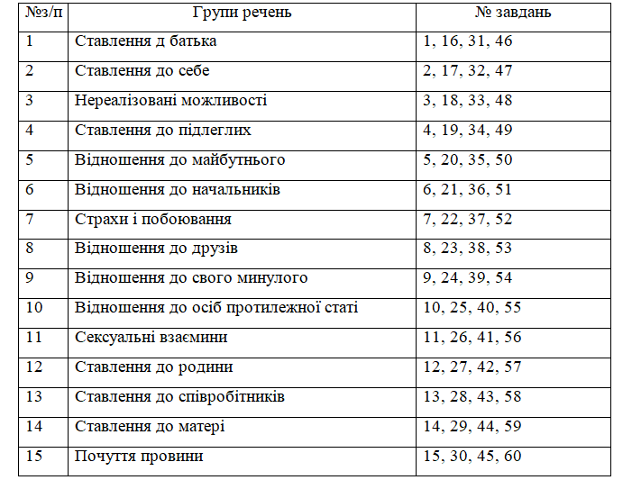

Методика «Дім-Дерево-Людина» призначена як для дітей, так і для дорослих, запропонована Дж. Буком [2; 25]. Досліджуваному пропонують намалювати дім, дерево і людину. Після малювання здійснюється бесіда з досліджуваним за розробленим планом. Автор методики обґрунтовує, що вибір об'єктів знайомий кожному. Прості для малювання і стимулюють вільні висловлювання. На думку Бука, кожен малюнок — це своєрідний автопортрет, деталі якого мають особистісну забарвленість. За малюнком можна судити про емоційно-почуттєву сферу особистості, її потреби, рівень психосексуального розвитку. Роберт Бернс при використанні даної методики запропонував зобразити дім, дерево, людину в одному малюнку. Він вважав, що взаємодія між намальованими об’єктами відображає зорову метафору. Якщо малюнок активізувати і перевести в дію, то можна помітити, що дійсно відбувається в реальності та життєвому просторі людини. Ця модифікація методики отримала назву “Кінетичний малюнок Дім-Дерево-Людина”. Вадливе значення при поясненні може мати порядок намалювання об’єків. Якщо першим намальовано дерево, це свідчить про показники життєвої енергії, якщо дім, то це свідчення потреби у безпеці.

В інструкції вказується, щоб досліджуваний намалював дім, дерево і людину. Додаткових пояснень не потрібно. Слід зауважити перед малюванням, що художні здібності не відіграють значення, тому як вміє людина, так хай і малює. Наведемо деякі основні приклади пояснення до елементів малюнку.

Якщо намальовано хмари — це свідчення життєвої тривоги, пов’язаної з реальним станом справ. Якщо досліджуваний довго вибирає колір, то це може свідчити про невпевненість, особистісні порушення. Багато жовтого кольору — ознака ворожості, оранжевий — чутливість, ворожість, червоний — висока чутливість, сильна енергетика деталі, зелений свідчить про почуття безпеки. Часто на депресивним стан стан вказують синій та чорний кольори. Коричневий, якщо не стосується стовбура, дому, волосся людини може вказувати на незрілу реакцію на емоційні стимули.

Якщо багато штрихування — це нестача контролю за вираженням емоцій. Якщо штрихування виходить за межі контуру — це тенденція до імпульсивних відповідей. Якщо надмірна кількість деталей — це невміння обмеження себе, надмірне піклування про оточення. Якщо присутнє стирання і перемальовування — це наявність сильної емоційної реакції. Якщо стирання без спроби перемалювати — це свідчення внутрішнього конфлікту з деталлю, яка стирається.

Лінія основи, землі може вказувати на незахищеність. Контур землі товстий, жирний — відчуття тривоги, хвилювання в соціальному просторі. Якщо контур землі опускається вправо вниз — очікування небезпеки в майбутньому, тривожність. Якщо, навпаки, — це присутність довільних зусиль і боротьби. Якщо контур товстий у всіх малюнках, то можна підозрювати органічні захворювання, а якщо в одному з малюнків, то це сигнал генералізованої напруги. Якщо постійно застосовується ескізний контур, то це ознака дріб’язковості, бажання надмірної точності.

Якщо малюнок знаходиться внизу листка — це генерелізоване відчуття незахищеності. Якщо у верхній частині — схильність фіксації на фантазіях, минулих подіях як джерелі насолоди. Малюнок знаходиться в центрі листа — це незахищеність і прямолінійність. Малюнок в лівій частині листка - це акцентування минулого, імпульсивність. Якщо малюнок перемальовується без попереднього стирання незавершеного рисунку — це негативістична реакція людини.

Сонце — це символ авторитарної фігури. Погода вказує на переживання суб’єкта, пов’язане із соціумом. Досить важливою є інтерпретація дому. Дім вдалині — це почуття прагнення і відкинутості. Якщо близько — це доступність, відкритість, почуття тепла і гостинності.

Різні прибудови — це агресія, спрямована проти реального господаря дому. Труба символізує емоційну зрілість і рівновагу. Водопровідні труби — це посилені захисні установки. Двері одні або декілька, задні або бокові свідчать про відступ, втечу. Якщо двері парадні, то це знак щирості, досяжності. Якщо двері відкриті, то сильна потреба у теплі і бажання демонструвати щирість. Двері бокові — бажання уникнути реальності.

Дах — це сфера фантазії. Дуже довго доріжка — це поміркована доступність, потреба адекватної соціалізації. Багато дерев і кущів навколо дому символізують різних людей. Якщо йде густий дим, то це значна внутрішня напруга. Вікна — це способи контактування, їх відсутність — ворожість і відчуженість. Вікна сильно закриті, зашторені — це стурбованість взаємодією з середовищем. Відкриті вікна навстіж — велика доступність і прагнення до неї.

Інтерпретація малюнку дерева як базового автопортрету дозволяє з’ясувати неусвідомлювану картину розвитку досліджуваного, його чуттєвість до впливів і способи реагування на них. Якщо дерево єдине підкреслюється в обговоренні, то це свідчить про ізоляцію і потребу у спілкуванні. Якщо дерево маленьке, то це відчуття малоцінності і неадекватності, бажання відокремитися.

Гостре відчуття взаємовідносин з середовищем — це ознака великого дерева, яке не влазить на листку. Дерево, схилене вправо — відсутність рівноваги через прагнення до гострої емоційної насолоди, через імпульсивну поведінку. Відсутність рівноваги через страх стосовно вираження сильних емоцій ознака малюнку дерева, нахиленого вліво.

Опис К. Кохом малюнку дерева здійснюється на основі тлумачень К.Юнга стосовно того, що дерево – це символ людини. Коріння – колективне несвідоме. Стовбур – імпульсивна та інстинктивна поведінка, примітивні стадії. Гілки – пасивність-активність, напрямки розвитку.

Яблуні малюють переважно дорослі і діти, які залежні від батьків. Падаючі яблука символізують переживання неприйняття. Стовбур символізує суб’єтом своїх можливостей та енергії. Якщо стовбур зломаний і верхівка торкається землі, то це може бути пов’язано із зовнішніми і внутрішніми неконтролюючими силами. Якщо стовбур дуже тонкий з великою кроною — це нестійка рівновага через надмірне прагнення до насолоди.

Якщо висота крони 7/8 листка — це втеча в мрії, а якщо 1/8 — недостатність рефлексії і контролю. Гостра вершина дерева свідчить про захист від небезпеки. Гнучкість гілок свідчить про пристосування, доступність. Асиметрія гілок говорить про амбівалентні почуття.

Велике сонце може символізувати переживання відносин з авторитетною людиною. Сонце, промені якого падають на дерево — це потреба в домінуванні або почуття домінування іншого.

Малюнок людини свідчить про ставлення досліджуваного до власної персони, до психологічного та фізичного аспектів. Якщо людина намальована з паличок, то це може бути свідченням психопатичних відхилень, у людей, які уникають спілкування. Людина в плавних рухах означає добрк пристосованість. Голова — це сфері інтелекту та контролю, область уяви. Велика голова — це неусвідомлене підкреслення впевненості про значимість мислиннєвої діяльності. Маленька голова може означати бажання відкинути контроль з боку розуму. Якщо голова повернута потилицею, то це є сигналом відчуження і аутизму. Важливе значення мають очі, якщо вони зображені як пусті, то це сигнал до прагнення уникати візуальних відчуттів, ворожість. Насильне бажання уникнути неприємних зорових впливів вказують закриті очі або ті, які прикриті, наприклад головним убором. Сильно підкреслений рот — це незрідість, психосексуальні відносини, фіксація. Зуби, які виступають вперед — вербальна агресія. Вуха свідчать про увагу до думки інших людей. Маленькі вуха відповідають небажанню приймати критику. Волосся сильно заштриховане — тривога пов’язана з уявою і мисленням. Шия символізує між сферою контролю (головою) і тілесним. Тулуб свідчить про наявність базових потреб і потягів. Руки символізують базову потребу у боротьбі. Це засіб чутливого пристосування до оточення, міжперсональні відносини. Руки за спиною — небажання йти на компроміс або уступати. Надмірно довгі руки — це надмірні амбіційні прагнення. Ноги неоднакових розмірів — це амбівалентність та прагнення до незалежності.

Запропоновані деякі означення символізму намальованого дають інформацію про внутрішні якості особистості, її переживання, неусвідомлювані спонуки [18].

Для вивчення сфери стосунків дитини у сімейному колі та з’ясування ставлення до батьків, братів і сестер використаний проективний тест Р. Жиля. Його завдання полягає в тому, щоб зрозуміти наскільки є комфортними сімейні стосунки для становлення особистості. Суть методу полягає в тому, що дитині пропонується малюнок, на якому зображені певні персони, завдання дитини — показати хто з членів родини може знаходитися на їхньому місці. Тест складається із 42 таких картинок-стимулів (додаток).

Психологічну інтерпретацію можна поділити на 2 групи: 1) ставлення до членів сім’ї та 2) особистісні якості дитини (контактність, авторитетність, соціальна пристосованість).

Проективна методика «Малюнок сім’ї» призначена для дослідження ставлення батьків до своїх доньок та синів, до своєї сімейної атмосфери, сімейного ставлення, які зумовлюють тривогу чи конфлікти, як дитина сприймає взаємостосунки з усіма членами сім’ї.

Використовуючи дану інформативну процедуру дослідження, беруть до уваги, що кожна виконана робота є креативною активністю і демонструє не лише сприймання дитиною своєї сім’ї, атмосфери в сім’ї та дає змогу молодшому школяреві здійснювати аналіз і рефлексувати сімейні відносини [22; 23; 24]. Уявлювана і намальована сім’я дає інформацію не лише про актуальний стан, попередні роки життя дитини, але також спрямована і на перспективу, оскільки при виконанні завдання дитина переживає ситуацію, так би мовити вирішує проблему актуальних сімейних взаємин. Психолог може допомогти дитині зрозуміти свою роль в сім’ї, разом з ним здійснити пошук можливостей адаптації дитини у родинному колі. Але тут слід уникати сугестивної, привнесеної ззовні інтерпретації ситуації, надавши можливість самій дитині зрозуміти і сприйняти стільки, скільки вона може, виходячи з її психологічної зрілості. Зазвичай тест полягає в виконанні малюнку та обов’язково спілкування психолога з дитиною після виконання завдання. Для реалізації діагностичної процедури респонденту дають аркуш паперу без лінійок та клітинок, олівець простий і гумку.

**2.2. Аналіз результатів констатувального експерименту**

Емпіричне дослідження дало змогу дослідити інформативність проективних методик як професійного інструменту психолога-діагноста.

Пропонуємо результати дослідження тесту “Незавершені речення” стосовно відношення досліджуваних до важливих сфер життя, ставлення до значимих людей (матері, батька, друзів, начальників, підлеглих ), переживання страхів та побоювань (таблиця 2.2).

Ми виділили три рівні прояву: позитивне ставлення або позитивна оцінка, 2) нейтральне або невизначене ставлення або нейтральна оцінка та 3) негативне ставлення або негативна оцінка.

Як видно з таблиці 2.2 найвищі показники позитивного ставлення до осіб протилежної статі, до друзів, до матері та до родини. На сімейні відносини вказують шкали ставлення до матері, до батька, до родини. Вищі показники позитивного ставлення є до одного з батьків, переважно до матері у 72 %. Значить, все-таки матір відіграє більш позитивну роль у емоційному благополуччі дитини, хоча є незначний відсоток респондентів, які мають протилежне ставлення (13%). В розгорнутих відповідях є варіанти, що “мати не приділяла достатньо часу”, “часто сварила”, “поїхала за кордон”.

Високими показниками є ставлення до себе, у 66% домінує прийняття себе, позитивна оцінка свого Я-образу, проте є і такі (16%) з негативним відношенням до себе. Даний показник корелює з шкалою почуття провини. 19 % відчуває та переживає стосовно цього. У 22% ідентифікуються нереалізовані можливості. З-поміж негативного ставлення переважає відношення до підлеглих (30%), до співробітників (26%), до начальників у 28%, до друзів (20%). Це свідчить про напружені стосунки в певних колах, ймовірність конфліктних відносин, негативні емоції тощо. Зустрічаються досліджувані, які мають невизначене ставлення до важливих сфер життя, переживають внутрішні конфлікти стосовно прийняття позиції або це є свідченням психологічних механізмів захисту від травмуючої інформації. 23% досліджуваних має негативне ставлення до свого минулого, мабуть це є причиною неприємних подій, їх витіснення в несвідому сферу, образи на батьків, це є причиною негативного ставлення до батька (19%), до матері (12%), до родини (13%).

Таблиця 2.2

**Результати дослідження за методикою “Незакінчені речення”**

|  |  |  |  |  |
| --- | --- | --- | --- | --- |
| №з/п | Назва шкали | Позитивне ставлення або позитивна оцінка | Нейтральне ставлення або невизначена оцінка | Негативне ставлення або негативна оцінка |
| 1 | Ставлення до батька | 67 | 14 | 19 |
| 2 | Ставлення до себе | 66 | 18 | 16 |
| 3 | Нереалізовані можливості | 22 | 13 | 65 |
| 4 | Ставлення до підлеглих | 56 | 14 | 30 |
| 5 | Відношення до майбутнього | 64 | 11 | 25 |
| 6 | Відношення до начальників | 57 | 15 | 28 |
| 7 | Страхи і побоювання | 21 | 17 | 62 |
| 8 | Відношення до друзів | 72 | 8 | 20 |
| 9 | Відношення до свого минулого | 67 | 10 | 23 |
| 10 | Відношення до осіб протилежної статі | 81 | 15 | 5 |
| 11 | Сексуальні взаємини | 64 | 13 | 23 |
| 12 | Ставлення до родини | 71 | 16 | 13 |
| 13 | Ставлення до співробітників | 64 | 10 | 26 |
| 14 | Ставлення до матері | 78 | 9 | 13 |
| 15 | Почуття провини | 19 | 13 | 68 |

Щодо батька, то деякі досліджувані вказали, що батько не брав участі у вихованні дітей, домінуючу роль взяла на себе мати, немає у батьків спільної виховної лінії, дехто ненавидить батька. Щодо друзів, деякі респонденти не вірять у щирість дружніх стосунків, “це велика рідність”. Стосовно ставлення до себе, то багато досліджуваних пишуть, що є самоцінними, люблять себе, вірять у свої зусилля.

Майбутнє здається невідомим, світлим, вірять в перемогу, а є категорія песимістичних поглядів. Ці показники корелюють з шкалами “страхи і побоювання”, що може свідчити про нестабільність психіки, емоційний дисбаланс в зв’язку з негативними виховними впливами в дитинстві на логіку психічного розвитку, негативним ставленням до дитини, її образами тощо.

Застосування малюнку “Дім-Дерево-Людина” дозволило визначити основні особистісні прояви респондентів (рис. 2.1). Ми узагальнили інформативні показники малюнку в основні симптомокомплекси, такі як: тривога, напруженість, невпевненість, адаптованість та соціальні потреби.

На тривожність та незахищеність особистості вказують значна штриховка малюнку (у 28 % досліджуваних), сильний натиск (у 41%), лінія основи (у 38 %), великі очі (у 32 %), хмари (у 37%), сильно заштриховане волосся. Про відкритість у спілкуванні сигналізують парадні двері (у 24 %), відкриті вікна, усміхнене обличчя людини. Гілки вгору (у 36 %) свідчать про ентузіазм та бажання реалізувати свої задуми. Про приємні спогади в минулому можна судити про розташування сонця зліва на малюнку (у 45%).

Багато штрихування — ознака нестачі контролю за вираженням емоцій. Якщо штрихування виходить за межі контуру — це тенденція до імпульсивних відповідей. Стирання і перемальовування вказує на наявність сильної емоційної реакції. Лінія основи, землі може вказувати на незахищеність. Контур землі товстий, жирний — відчуття тривоги, хвилювання в соціальному просторі.

*Рис. 2.1. Частота прояву поширених елементів малюнку*

Велика голова людини є сигналом ставлення до раціональної обробки інформації, мислення в прийнятті обґрунтованих рішень. На амбіційність та самовпевненість вказують довгі руки (у 29%). Велике коріння (у 32%) трактується як несвідомий компонент в поведінці особистості, як фундаментальна якість, як стійкість та впевненість.

Круги в листві свідчать про пошук заспокоюючих і стимулюючих відчуттів. Часто досліджувані малювали дерево розміром 3/4 листка, це свідчить про добру пристосованість до соціального середовища. Про почуття безпеки можна судити по частому використанні зеленого кольору в малюнку.

Обговорення малюнку з досліджуваними дозволило зробити висновки про те, що напруга, тривога і стурбованість є наслідками переживання воєнних подій в країні, невизначеність у завтрашньому дні. Проте позитивними проявами є прагнення до досягнень, налаштування на позитивні зміни, мотивація досягнень та розвитку власного потенціалу.

Для дослідження дитячих неусвідомлюваних якостей поведінки пропонуємо результати за проективними методиками Рене Жиля (табл. 2.3) та “Малюнок сім’ї” (табл. 2.4), які взаємодоповнюють основні прояви емоційного розвитку, ставлень та переживань респондентів.

Таблиця 2.3

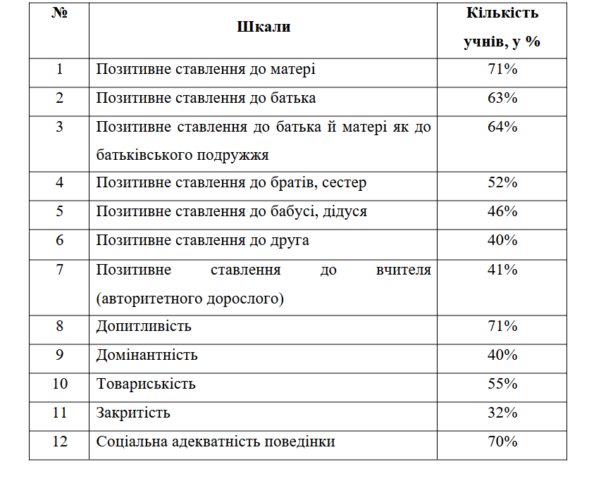**Діагностичні показники сімейних стосунків за методикою Рене Жиля**

Як видно з таблиці 2.3, що у 71 % дітей переважає позитивне ставлення до матері, це свідчить про приязні емоційно близькі стосунки з матір’ю у зв’язку з переважаючим проведенням часу з нею. Стосовно відношення до батька у дітей теж відзначається позитивне ставлення, що є свідченням участі батьків у виховному процесі, розвитку дитини, впливовою роллю, діти відзначили, що з батьком проводять час на ігрових майданчиках, грають футбол, батьки возять на гуртки, забирають, навчають майструвати, садять поруч за кермо. У 64% дітей є позитивне сприймання стосунків між батьками, що є сприятливим фоном у вихованні дітей та моделюванні дитячо-батьківських стосунків. Вибір фігур на малюнках батька і матері, які знаходяться поруч свідчить про близькість стосунків і хороші взаємини.

Лише у 52% респондентів позитивне ставлення до братів і сестер, такий показник пов’язаний з одного боку приязними стосунками, взаємодопомогою, співучастю у життєвих подіях, а з іншого боку, 48% дітей мають гірше ставлення до братів і сестер, пов’язане з конкуренцією, переживанням ревнощів і заздрості.

*Рис. 2.2. Ставлення дітей до значимих людей за методикою Р. Жиля*

Дідусі і бабусі у становленні дитини виконують позитивну роль у 46% дітей, це свідчить про наявність взаємодії між ними, турботу і любов. Незначний даний показник може бути пов’язаний з віддалений перебуванням старшого покоління, проживанням в інших містах або селах, або їх зайнятістю.

Важливим моментом є позитивне ставлення до вчителя, цей показник характерний для 41% учнів. Вчителя відзначають як позитивну фігуру, якщо він має авторитетну позицію, демонструє справедливе і уважне ставлення до учнів, розуміння дитини, визнання її особистості.

Стосовно особистісного розвитку, то дещо вищий показник товариськості (у 55%), ніж “ставлення до друга” (у 41%), це може бути свідченням того, що потреба у спілкуванні і позитивне ставлення до стосунків переважають, проте через недостатні комунікативні та соціальні навички, інтерактивні труднощі, конфліктність, образливість, егоцентризм взаємини могли бути кращі.

Таблиця 2. 4.

**Аналіз важливих елементів малюнка за тестом «Моя сім’я»**

|  |  |
| --- | --- |
| **Кількість досліджу-ваних дітей (%)** | **Складові малюнка** |
| 6% | Не малювала себе чи іншого із члена сім’ї |
| 26% | Маленький зріст автора і зображення себе внизу листа |
| 32% | Велика дистанція між членами сім’ї |
| 68% | Наявність різних деталей, елементів (сонця, хмар, птахів, тварин) |
| 57% | Стирання малюнка і перемальовування |
| **Сприятлива сімейна ситуація** | |
| 93% | На малюнку зображені всі члени сім’ї |
| 10% | Намальовані люди не впершу чергу |
| 89% | Спільна діяльність всіх членів |
| 44% | Добра якість ліній |
| **Тривожність на напруженість** | |
| 30% | Наявність штрихування |
| 32% | Виділення ліній |
| 33% | Лінія із сильним натиском |
| 46% | Надмірна деталізація |
| 85% | Стирання |
| **Конфліктність** | |
| 20% | Виділення окремих фігур |
| 0% | Ізоляція окремих фігур |
| 52% | Переважання речей |
| 4% | Відсутність деяких членів сім'ї |
| **Напружені і дещо ворожі стосунки у сім’ї** | |
| 8% | Агресивність у фігурах |
| 9% | Аморфність фігур |
| 30% | Руки розкинуті в сторони |
| 22% | На руках пальці-палички |
| **Відчуття меншовартості** | |
| 8% | Відсутність автора |
| 19% | Малювання себе в останню чергу |
| 31% | Заменшені розміри елементів малюнку |
| 34% | Малювання внизу листка |

Методика “Моя сім’я” дозволила визначити основні показники соціально-психологічного клімату в сім’ї, емоційного благополуччя дитини в родині. Стало відомо, що значна кількість дітей відчуває напругу і тривожність, по що свідчать часті стирання, надмірне штрихування, натиск ліній, великі очі, розміри людини, розташування елементів малюнку тощо.

На деяких малюнках дітей зображені члени сім’ї віддалені один від одного, їх відділяють стіни, меблі, кімнати, дерева тощо. Це свідчить про низьку контактність з ними, наявність дистанції і труднощів у комунікаціях. Разом з тим більшість малюнків намальовано яскравими кольорами, що свідчить про емоційно забарвлене ставлення до родини і переживання теплих почуттів.

Відсутність таких частин тіла, як вух, пальців рук вказує на емоційну опірність та дистанцію в контактах з людьми. Коли дитина не зобразила частини обличчя, якогось члена сім’ї – це може бути свідченням протесту автора до члена сім’ї та негативні стосунки з ним.

Виявлені показники проективних методик сигналізують про незначне почуття самотності, непотрібності, напруженість у сімейних відносинах, емоційну залежність, почуття меншовартості, потреба у безпеці та захисті. Так 19% дітей намалювали себе в останню чергу, припускаємо така ситуація пов’язана з браком контактів із близькими, образою на близьких, неуважним ставленням до них.

Деякі малюнки сигналізують відчуття втрати свого «Я» і хвилююче переживання напружених стосунків з близькими. Подаючи сім’ю незначного розміру, простежується відчуття тривоги, неспокою та небезпеки стосовно всієї сім’ї. Були і такі діти, які малювали себе великими, що свідчить про потребу у визнанні, домінуванні, деяку самовпевненість.

На малюнках дітей ми розпізнали ознаки ворожості, які проявилися у диспропорції частин тіла непривабливих членів сім’ї або подача братів, сестер у вигляді пташки, тварини. Пальці у вигляді паличок є свідченням агресивності в сімейному колі. Не у всіх дітей намальована повна сім’я.

8% дітей не намалювали себе на малюнку сім’ї, це свідчить про відчуття самотності, недостатню увагу до дитини, відчуження, непотрібність у сімейному середовищі.

Отже, використання методики “Моя сім’я” дозволила з’ясувати ставлення батьків до дитини, і навпаки, як дитина сприймає своє близьке оточення, як розпізнає його впливи, наскільки комфортно себе почуває, які емоції переживає. На дані показники вказували елементи малюнку, присутність усіх членів сім’ї, розміри людей, автора, кольорова гама, стирання і штрихування тощо.

Отже, застосування проективного підходу в якості дослідницького інструментарію є інформативним для вивчення сфери несвідомого, у невимушеній атмосфері, невизначеному інтерактивному полі, що забезпечує природність поведінки випробуваних, особливо дітей, зняття зорієнтованості на соціально схвальну відповідь.

**Висновки до розділу ІІ**

Емпіричне дослідження дало змогу дослідити інформативність проективних методик як професійного інструменту психолога-діагноста.

Важливими критеріями дослідження дорослих були: відношення досліджуваних до важливих сфер життя, ставлення до значимих людей (матері, батька, друзів, начальників, підлеглих ), переживання страхів та побоювань.

У дорослих найвищі показники позитивного ставлення до осіб протилежної статі, до друзів, до матері та до родини. На сімейні відносини вказують шкали ставлення до матері, до батька, до родини. Вищі показники позитивного ставлення є до одного з батьків, переважно до матері у 72 %. Значить, все-таки матір відіграє більш позитивну роль у емоційному благополуччі в дитячому віці.

23% досліджуваних має негативне ставлення до свого минулого, мабуть, це є причиною неприємних подій, їх витіснення в несвідому сферу, образи на батьків, це є причиною негативного ставлення до батька (19%), до матері (12%), до родини (13%).

Стосовно дослідження дитячих переживань, то завдяки проективним методикам визначено важливі емоційні прояви: тривожність, напруженість і деяку конфліктність у стосунках з друзями, братами, сестрами, батьками, вчителями. Завдяки дослідженню вдалося ідентифікувати значимих і авторитетних осіб, людей, з якими дитина комунікує і є емоційно близькою.

Завдяки емпіричному дослідженню зроблено висновки про те, що застосування проективного підходу в якості дослідницького інструментарію є інформативним для вивчення сфери несвідомого, у невимушеній атмосфері, невизначеному інтерактивному полі, що забезпечує природність поведінки випробуваних, особливо дітей, зняття зорієнтованості на соціально схвальну відповідь.

**РОЗДІЛ ІІІ. МЕТАФОРИЧНІ АСОЦІАТИВНІ КАРТИ ЯК ІНФОРМАТИВНИЙ ПСИХОДІАГНОСТИЧНИЙ ТА ПСИХОТЕРАПЕВТИЧНИЙ МЕТОД У РОБОТІ ПСИХОЛОГА**

**3.1. МАК як проективний метод в психологічних дослідженнях**

Дуже поширеним сучасним методом в психодіагностиці, в психотерапії є застосування метафоричних асоціативних карток (МАК). Цей метод застосовується в контексті арт-терапевтичного підходу. В основі метафоричних карток є зображення і тексти, які респондент характеризує з позицій особистого бачення, усвідомлює та трансформує його зміст. Метафоричні карти дозволяють визначити психологічні труднощі, проблеми клієнта та сформувати основний запит досліджуваного, його переживання, спонуки, хвилювання, визначити суть проблеми, отримати основні підказки самому клієнтові та у роботі психолога [11;12].

Спектр застосування даного методу є дуже широкий: для вивчення особистісної сфери, робота з психосоматикою, переживаннями, емоціями, травмуючим досвідом, цілеутворенням, тайм-менеджментом, ресурсним станом, саморозвитком.

Виділяють різні стратегії метафоричних асоціативних карток:

1. Вибір карти у відкритій формі, цей вибір обгрунтований. Часто застосовують на початку роботи або коли клієнт є екстерналом, тобто має схильність перекладати відповідальність на психодіагноста.
2. Картка обирається всліпу, тобто зображенням донизу.
3. Робота з однією з карток. Ставляться ряд запитань: «що зображено на картинці?», «чи подобається вона вам?», «які виникли у вас переживання?», «що означає для вас це слово»?
4. Робота з багатьма картами.

Принципи роботи з метафоричними картками:

1. Інтерпретація є індивідуальною у взаємодії з клієнтом.
2. Мак не є самостійним діагностичним інструментом. За його результатами не встановлюються психологічні діагнози.
3. Інформація отримана при використанні МАК є сигнальною та гіпотетичною.
4. Професіоналізм використання МАК залежить від професійного досвіду психолога.
5. Психолог не дає персональних інтерпретацій, але задає запитання, визначає імовірні причини та пояснення.
6. У роботі з МАК має невербальна мова, асоціації, емоції, супровід тощо.
7. Безоціночне ставлення до відповідей клієнта.

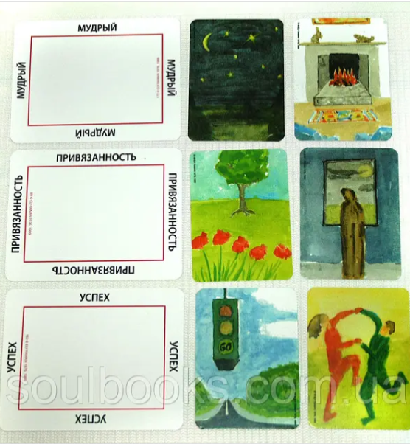

*Рис. 3.1. Приклади карток Oh*

Таблиця 3.1

**Діагностичні можливості роботи з метафоричними картами**

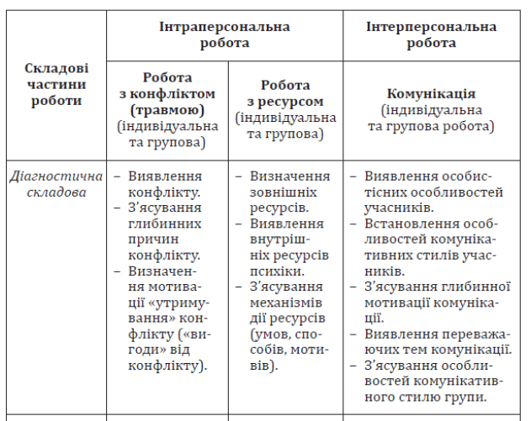

Як видно з таблиці 3.1, метафоричні асоціативні карти використовують як в індивідуальному, так і груповому контексті, як для діагностики особистісних причин труднощів, так і визначення впливу інших людей на життєві труднощі.

МАК допомагають визначити проблемні зони, внутрішню реальність, визначення ресурсів особистості, віднайдення підказок щодо особистісного розвитку, зміни ставлення до проблем.

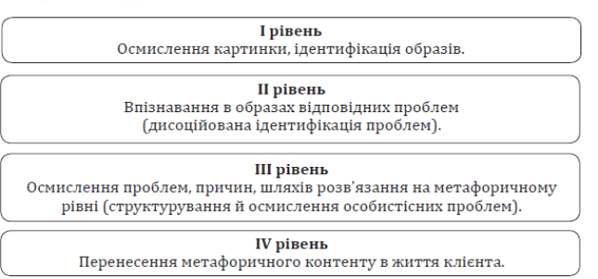

*Рис. 3.2. Етапи роботи клієнта з метафоричними картками*

Метафоричні асоціативні картки володіють дослідницьким потенціалом в тому випадку, коли людині складно визначити основну проблему, розібратися в своїх переживаннях, думках, зрозуміти причину неспокою. МАК допомагає зануритися у глибини несвідомого і знайти відповіді. За короткий проміжок часу з першого сенсу, застосувавши цей метод за короткий час можна отримати значиму інформацію, зокрема переконатися клієнту в дієвості цього методу і в ефективності психологічної допомоги. Картка виступає як посередник між емоційним світом психотерапевта та клієнта [16; 30].

Найбільш відомими серед фахівців є карти:

- «О-карти», призначені для рефлексії і покращення соціальних контактів;

- «Персона», спрямована для ідентифікації емоцій та переживань;

- «Тандем» - для роботи зі стосунками;

- «ЕКО» – спряморвані на творчий потенціал;

- Морена допомагає розпізнати ресурсні стани;

- «Вона» - жіноча колода;

- «Зі скрині минулого» - опрацювання дитячого досвіду, травм, переживань;

- «Гроші в сім’ю» - робота з фінансовими запитами, сімейними звичками та способами поводження з грішми.

**3.2. Застосування метафоричних асоціативних карт в практиці психологічної допомоги**

Метафоричні карти з’явилися в кінці ХХ століття. Вперше запропонував такі карти художник Елі Раман в 1975 році. Він мав на меті намалювати картини в зменшеному розмірі і змогти їх продемонструвати за межами галереї. Він помітив, що люди за різних обставин бачать щось нове у малюнках, які вже розглядали. Виявив, що одні і ті ж малюнки сприймаються різними глядачами неоднаково. Саме Е. Раман запропонував першу колоду “Оh” (Ох). Назва колоди пов’язана із реакцією глядачів на картинки та вигуки, котрі супроводжували подив вигуком “О!”. так Егетмеєр запропонував техніку “Зміна точки бачення”. Можна взяти дві карти наосліп, одну подати як підказка до визначення проблеми, хвороби, а друга картка — це засіб для лікування, вирішення. Дивлячись на картинку, людина говорить про свою проблему і можливості її вирішення. Далі можна карти поміняти місцями. І те, що було ров’язанням стає проблемою. Саме такий метод дозволяє під різним кутом подивитися на проблему і шляхи її подолання. Іншим метод є витягування картки, далі треба покласти її на папір, потім — треба дати пояснення [11].

Ще одним метод є “Аналіз відносин”. Всліпу треба обрати 5 карток. І до кожної буде ставитися запитання :

1. Що погіршило ваші стосунки?

2. Чи є ваша вина у даних проблемах і в чому вона полягає?

3. За що несе відповідальність ваш партнер?

4. Що позитивного можна підкреслити у ваших стоунках?

5. Що варто зробити, щоб не зруйнувати ці стосунки, а налагодити їх?

Колода карт “Ох” складається з картинок з малюнками і карток з прямокутною рамкою навколо кожної сторони якої є одне слово. Досліджуваному потрібно витягнути наосліп картку з рамкою і картку з малюнком, яку вставляє в порожню рамку. Досліджуваного запитують, що він розуміє під словом у картці, яке місце займає у житті, які емоції викликає. Після детального опису пропонується витягнути картку з малюнком і вставити в рамку. Саме така візуалізація має дозволити детальніше описати до цієї картинки і слово, яке аналізувалося. Психолог допомагає вести розмову, але сам не відповідає за клієнта, не інтерпретує карту, бо підказки тут заборонені. Варто застосувати інтуїцію, переживання, задіяти підсвідомість. Так для людини, яка має високий рівень раціональності і логічності, які тримають все під контролем, і диктують чіткі відповіді, то в такому випадку перед сном можна записати на аркуш паперу якісь хвилюючі питання і покласти поруч. Після прокидання слід витягнути навмання картку і записати свої істинні відчуття і інсайти. Саме після сну наш мозок активізується не відразу, а інформація з підсвідомості не блокується, тому ранковий час є найбільш оптимальним. Користуючись метафоричними картками можна відповісти на наступні запитання:

- Що заважає мені для досягнення своєї мети;

- Що варто усвідомити, щоб отримати бажане?

- Які ресурси можуть допомогти вирішити мою проблему?

- Що я можу зробити, щоб бути успішнішим?

Техніка “Вікно Джогарі”

Мета: самопізнання, розвиток рефлексії, ідентифікація та прийняття прихованих якостей особистості.

Інструментарій: схема “Вікно Джогарі”, метафоричні карти “Perrsona”.

Інструкція: учасникам заняття слід всліпу витягнути з колоди карт ті картки, які сподобалися і довільно розкласти на запропонований шаблон-схеми “Вікно Джогарі” (рис. 3.2). У кожну комірку досліджуваний розставляє картку, не розгялдаючи її . Потім відповідно до зони перевертає картки лицевою стороною і описує що він бачить на них. До “Вікна Джогарі” належать зони: відкрита зона, це коли знаю я і бачать інші, прихована зона — знаю я, не знають інші, сліпа пляма — не знаю я, бачать інші, невідома зона — не бачу я, не знають інші.

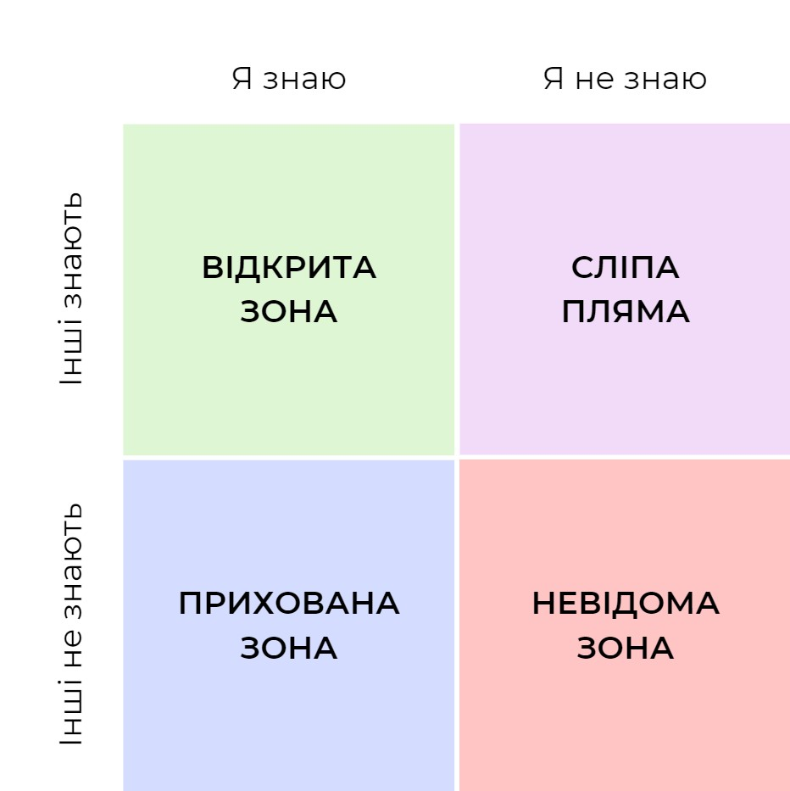

*Рис. 3.3. Схема “Вікно Джогарі”*

Для роботи з досліджуваним пропонується орієнтовний перелік запитань для рефлексії:

- що нового ви дізналися про себе?

- що нового ви дізналися про себе?

- що було для вас несподіваним відкриттям?

- яка зона є найбільш інформативною?

- якого змісту набуває інформація про вас?

- чи маєте бажання щось змінити?

- чим подобаєтеся ви іншим?

- за які якості вас поважають і люблять оточуючі люди?

- які здібності та таланти ви хотіли розвинути.

Відкрита зона — це ті якості. Які подобаються людині, вона презентує їх для оглядачів. Це найбільш інформативна зона. Закрита зона — це інформація, яку ми приховуємо від інших, але добре знаємо про неї. Сюди належать: негативні звички, недоліки, потаємні думки, мотиви. Сліпа пляма включає знання інших про нас, але невідоме для нас. Невідома зона є найбільш темною, прихованою, але надзвичайно ресурсною.

Техніка “Внутрішня дитина в дорослому періоді життя”.

Мета: перегляд та переоцінка, видозміна спогадів дитинства з метою перетворення їх в особистий ресурс, рефреймінг дитячого негативного досвіду та робота над дитячими травмами.

Інструментарій: колода карт “OH-cards”, “Personita”.

Інструкція: Досліджуваному дають завдання відкрито витягнути сім картинок і сім карт-слів, які нагадують його дитинство. Після обговорення картинок та бесіди з психологом випробуваному потрібно обрати по одному слову і об’єднати його з ілюстрованою картинкою, пояснюючи свій вибір. Важливо говорити як про позитивні, так і негативні спогади дитинства. Зокрема можна запропонувати витягнути картнку, яка буде ідентифікуватися з головним героєм. Можна запропонувати скласти розповідь, у якій обов’язково слід включити картки-слова.

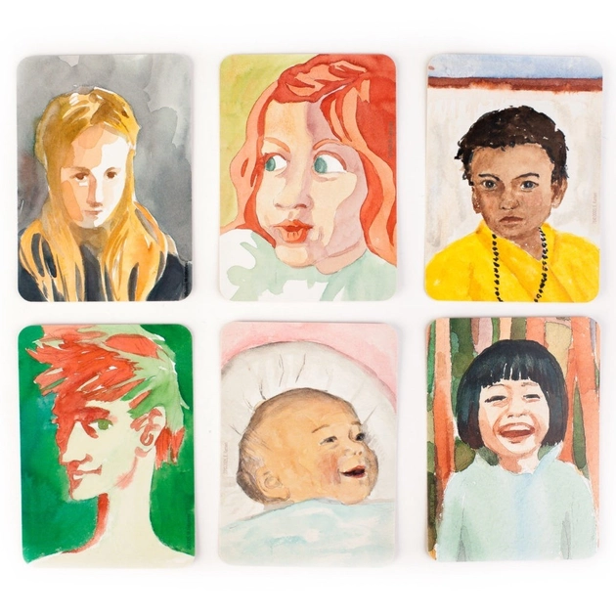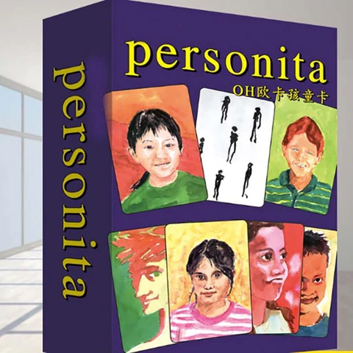

*Рис. 3.4. Картки “Personita”*

Орієнтовні питання для аналізу та обговорення:

- які переживання у особи на картинці?

- якого вона віку?

- яка сфера її занять?

- чи щаслива ця людина?

- з яким етапом життя пов’язана ця картинка?

- чи хотіли ви повернутися у якийсь з періодів життя? Чому?

- який з періодів найбільше позначився на вашому дорослому житті?

Важливо психологу допомогти проаналізувати дитячий травматичний досвід клієнта, визначити ресурсні напрями життєвого шляху, переконструювати травматичний дитячий досвід у цінний досвід досліджуваного, а позитивні спогади представити як потужний ресурс особистості.

Техніка “Успішна людина”.

Мета вправи: налаштування на досягнення успіху, формування установки, визначення успішних характеристик людини.

Інструментарій: колода МАК “Persona”.

Інструкція: досліджуваному слід у відкрито вибрати картку, яка нагадує успішну людину. Слід скласти історію успіху людини, яка зображена на картинці. Після цього здійснюють рефлексивний аналіз за орієнтовними запитаннями:

- хто ця людина?

- як її звати?

- якого вона віку?

- місце проживання?

- хто її батьки?

- в якій атмосфері відбувалося дитинство?

- які її успіхи були у школі?

- яка сфера діяльності ?

- завдяки чому людина стала успішною?

- які якості притаманні цій людині?

- яка її емоційна сфера?

- що ви переживаєте, дивлячись на цю картинку?

- чи можете простежити подібність між вами і персоною на картинці?

- що би ви хотіли в неї запитати?

- на вашу думку, чи є щасливою ця персона?

Отже, в проективній психології є потужний психодіагностичний ресурс вивчення особистості за допомогою метафоричних асоціативних карт, які є надзвичайно поширеними на сучасному етапі.

**Висновки до розділу ІІІ**

Дуже поширеним сучасним методом в психодіагностиці, в психотерапії є застосування метафоричних асоціативних карток (МАК). Цей метод застосовується в контексті арт-терапевтичного підходу. В основі метафоричних карток є зображення і тексти, які респондент характеризує з позицій особистого бачення, усвідомлює та трансформує його зміст. Метафоричні карти дозволяють визначити психологічні труднощі, проблеми клієнта та сформувати основний запит досліджуваного, його переживання, спонуки, хвилювання, визначити суть проблеми, отримати основні підказки самому клієнтові та у роботі психолога.

Спектр застосування даного методу є дуже широкий: для вивчення особистісної сфери, робота з психосоматикою, переживаннями, емоціями, травмуючим досвідом, цілеутворенням, тайм-менеджментом, ресурсним станом, саморозвитком.

Метафоричні карти з’явилися в кінці ХХ століття. Саме художник Е. Раман запропонував першу колоду “Оh” (Ох).

Найбільш відомими серед фахівців є карти:

- «О-карти», призначені для рефлексії і покращення соціальних контактів;

- «Персона», спрямована для ідентифікації емоцій та переживань;

- «Тандем» - для роботи зі стосунками;

- «ЕКО» – спряморвані на творчий потенціал;

- Морена допомагає розпізнати ресурсні стани;

- «Вона» - жіноча колода;

- «Зі скрині минулого» - опрацювання дитячого досвіду, травм, переживань;

- «Гроші в сім’ю» - робота з фінансовими запитами, сімейними звичками та способами поводження з грішми.

Отже, в проективній психології є потужний психодіагностичний ресурс вивчення особистості за допомогою метафоричних асоціативних карт, які є надзвичайно поширеними на сучасному етапі.

**РОЗДІЛ VI. ОХОРОНА ПРАЦІ ТА**

**БЕЗПЕКА В НАДЗВИЧАЙНИХ СИТУАЦІЯХ**

**4.1. Соціальні небезпеки у життєдіяльності сучасних підлітків: куріння, алкоголізм, наркоманія**

Соціальними називаються небезпеки, що отримали широке розповсюдження у суспільстві та ті, що загрожують життю й здоров’ю людей.

Носіями соціальних небезпек є люди, які утворюють певні соціальні групи. Особливість соціальних небезпек полягає в тому, що вони загрожують великій кількості людей. Розповсюдження соціальних небезпек обумовлене особливостями поведінки людей окремих соціальних груп. Соціальні небезпеки дуже численні.

Класифікація соціальних небезпек:

Соціальні небезпеки можуть бути класифіковані за певними ознаками:

1. За природою можуть бути виділені наступні групи небезпек:

а) небезпеки, пов’язані з психічним впливом на людину (шантаж, шахрайство, злодійство та ін.);

б) небезпеки, пов’язані із фізичним насильством (розбій, бандитизм, терор, згвалтування, взяття заручників);

в) небезпеки, пов’язані із вживанням речовин, які руйнують організм людини (наркоманія, алкоголізм, паління);

г) небезпеки, пов’язані з хворобами (СНіД, венеричні захворювання та ін.);

д) небезпеки самогубств.

1. За масштабами подій соціальні небезпеки можна поділити на:

а) локальні;

б) регіональні;

в) глобальні;

1. За статевою та віковою ознакою розрізняють соціальні небезпеки, характерні для дітей, молоді, жінок, людей похилого віку.
2. За організацією соціальні небезпеки можуть бути випадковими та навмисними.

Розглянемо деякі види соціальних небезпек.

Шантаж у юридичній практиці розглядається як злочин, що полягає у погрозі викриття, розголошення ганебних відомостей із метою домогтися яких-небудь вигод. Шантаж, як небезпека, справляє негативну дію на нервову систему.

Шахрайство – злочин, що полягає у заволодінні державним, громадським чи особистим майном (або у придбанні прав на майно) шляхом обману або зловживання довірою. Очевидно, що людина, яка стала жертвою шахрайства, зазнає сильного психофізіологічного потрясіння.

Бандитизм за карним правом – це організація озброєних банд з метою нападу на державні та громадські установи або на окремих осіб, а також участь у таких бандах та скоєних ними нападах.

Розбій – злочин, що полягає у нападі з метою заволодіння державним, громадським або особистим майном, що поєднується з насильством або погрозою насильства, небезпечними для життя і здоров’я особи, що зазнала нападу.

Згвалтування – статевий акт із застосуванням фізичного насильства, погроз або з використанням безпомічного стану потерпілої. Карне право передбачає суворе покарання за згвалтування, аж до страти (при обтяжливих обставинах).

Захоплення заручників являє собою форму злочину. Суть захоплення заручників полягає у захопленні людей (нерідко це бувають діти та жінки) певними особами з метою примусити виконати певні вимоги іншими особами, з числа яких узяті заручники.

Терор – фізичне насильство аж до фізичного знищення.

Наркоманія (від грец. narke – заціпеніння та mania – безумство, захопленість) – залежність людини від прийому наркотиків, захворювання, яке виражається у тому, що життєдіяльність організму підтримується на певному рівні тільки за умови прийому наркотичної речовини і веде до глибокого насичення фізичних та психічних функцій. Різке припинення прийому наркотику викликає порушення багатьох функцій організму – абстиненцію.

Виникнення наркоманії пов’язане із ефектом ейфорії, стиму­лювання або приємно оглушливим ефектом наркотику. Розвиток наркоманії може настати як результат цікавості, експериментування, як наслідок прийому знеболюючих, снодійних засобів. Розповсюдженню наркоманії сприяє нездорове мікросоціальне середовище, відсутність у людини інтелектуальних та соціально- позитивних установок. У всі часи наркоманія переслідувалася.

Алкоголізм – хронічне захворювання, обумовлене системати-чним вживанням спиртних напоїв. Виявляється фізична та пси-хологічна залежність від алкоголю, психічна та соціальна деградація, патологія внутрішніх органів, обміну речовин, центральної та периферичної нервової системи. Нерідко виникають алкогольні психози.

Велика кількість нещасних випадків та аварій пов’язана із вживанням спиртних напоїв. Алкоголь справляє сильний вплив на нервову систему, психофізичні процеси навіть в тому випадку, якщо зовні поведінка людини не відрізняється від нормальної.

Алкоголь швидко всмоктується в кров і розноситься по всьму тілу. Приблизно через 5 хв після вживання він досягає головного мозку. Проникаючи усередину живих клітин, алкоголь уповільнює, послаблює і навіть зупиняє їх діяльність, порушує роботу органів і тканин. Особливо згубно діє алкоголь на нервові клітини. Він має всі ознаки наркотичної речовини. Особливо небезпечне вживання алкоголю людям, що виконують роботи, які вимагають уваги, зосередженості. Під впливом алкоголю період високої працездатності скорочується у 2-3 рази, відповідно збільшується період стомлення.

Дуже сильний вплив справляє сп’яніння на зменшення швидкості реакції руху. Вміст у крові більше 0,05 % алкоголю негативно позначається на психофізіологічному стані людини. Сп’яніння зменшує опірність організму дії небезпечних та шкідливих виробничих факторів. Доведено, що навіть у тверезому стані людина, яка зловживає алкоголем, більше наражається на небезпеку ніж та, що не п’є.

Паління – вдихання диму деяких рослинних продуктів, що тліють (тютюн, опіум та ін.). Паління тютюну – одна з найрозповсюдженіших шкідливих звичок (поширена в Європі, починаючи з XVI ст., у Росії з XVII ст.). Паління негативно впливає на здоров’я курця та людей, що його оточують, сприяє розвитку хвороб серця, судин, шлунку, легенів. Тютюновий дим містить канцерогенні речовини.

Наркотики – це речовини, які призводять до стану заціпеніння, отупіння, запаморочення. Поняття «наркотик» сьогодні охоплює широке коло речовин і рослин, а також продуктів, що з них отримали, які чинять наркотичну дію.

Під наркоманією розуміють не тільки стимулювання нарко-тичними засобами появи збудженого чи пригніченого стану цент-ральної нервової системи, а й звикання організму до них, бажання їх приймати і за відсутності безпосередніх причин: болю, втоми, страху та інших станів. Головною причиною такої пристрасті є ефект ейфорії, який різною мірою притаманний усім наркотикам.

Найпоширеніші небезпеки – конфлікти, наркоманія, нікотиноманія та алкоголізм.

У більшості хворих виявляються особистісні зміни. При цьому більш ніж у 50 % випадків спостерігалися чіткі прикмети зниження пам’яті й інтелекту, а у 71 % хворих — помітне зниження морально-етичних якостей, деградація.

Ці найтиповіші наслідки наркоманії і визначають найбільшу соціальну небезпеку наркоманів. Крім того, якщо йдеться про медико- соціальні наслідки наркоманії, слід пам’ятати про високу ймовірність захворіти на СНіД, часті випадки смертельного наслідку не тільки у зв’язку з випадковим передозуванням наркотиків, а й через самогубство і нещасні випадки в стані наркотичного сп’яніння.

Фізична і психічна залежність від нікотину розвивається значно швидше, ніж від алкоголю. Але на відміну від алкоголізму та наркоманії, нікотиноманія не призводить до деградації особистості. Це робить куріння цигарок заразною хворобою, яка руйнує здоров’я людини.

Алкоголь дуже негативно впливає на центральну нервову сис-тему. Порушується розумова і фізична працездатність, посилюється втома, про що свідчить запис роботи м’язів. Алкоголь знижує працездатність на 16-17 %, при цьому втома настає швидше, ніж звичайно. Особливо різко знижується працездатність у осіб, професійна діяльність яких вимагає посиленої уваги і значного напруження. Відомо, що чим складніша робота, тим менша доза алкоголю стає причиною виробничого травматизму.

Алкоголь знижує швидкість рухової реакції. А. П. Лаптєв зазначає, що у футболістів після випитої кружки пива швидкість складної рухової реакції знижується у середньому на 12-16%, точність реакції на рухомий об’єкт – на 17-21%, точність м’язових зусиль – на 14-19%.

Вважається, що алкоголь зігріває організм у холодну погоду. Дійсно, під дією алкоголю розширюються кровоносні судини шкіри, кров припливає до неї і людина відчуває тепло. Але, циркулюючи по розширених судинах, кров віддає у зовнішнє середовище велику кількість тепла, внаслідок чого температура тіла звичайно знижується на 1-2°С і організм швидче охолоджується.

Алкоголь порушує нормальну функцію головного мозку внаслідок отруєння (інтоксикації). Це порушення пояснюється тим, що спирт особливо інтенсивно накопичується в нервовій тканині. Тому в мозку його концентрація набагато більша, ніж у крові (рис. 6.1)

Після приймання навіть невеликих доз алкоголю знижується стійкість і інтенсивність уваги, сповільнюється її переключення; порушуються процеси мислення і пам’яті. Працівникові треба більше часу, щоб оцінити виробничу ситуацію і прийняти рішення, а це знижує його готовність до дії. Одночасно знижується гострота зору, порушуються окомір і здатність розрізняти .кольори (особливо погано сприймаються відтінки червоного кольору), звужується поле зору, збільшується час відновлення зору після засліплення, порушується координація рухів, їх точність, різко збільшується час реакції, маскується почуття втоми за наявності втоми і зниження працездатності.

Однак найнебезпечнішим є неадекватне ставлення п’яної людини до свого стану, оскільки алкоголь загальмовує центри кори головного мозку, які контролюють дії і вчинки. Вона переоцінює свої можливості і недооцінює складність виробничої ситуації. П’яний за кермом, верстатом чи на іншому робочому місці набагато небезпечніший, ніж хворий чи працівник у стані навіть вираженої втоми. Твереза людина розуміє, що її можливості обмежені, і намагається бути особливо уважною і обережною.

Збільшення часу реакції прямо залежить від кількості випитого алкоголю. Після приймання 75 г чистого алкоголю час загальної реакції людини збільшується в 2-2,5 раза, якщо випито 100 г – у 2-4 рази, 150 г - у 3-5 разів, 175 г у 6-9 разів.

Вплив алкоголю на організм людини і його працездатність визначається не тільки кількістю випитого алкоголю, а й багатьма іншими факторами. Якщо алкоголь вживати на порожній шлунок, він швидше всмоктується, і людина швидше п’яніє. Швидше й сильніше діє алкоголь на людей під час хвороби, при втомі, а також у стані збудження. Ступінь сп’яніння після приймання однієї і тієї самої дози залежить від індивідуальної сприйнятливості, віку, статі, маси тіла і ступеня звикання. Одна й та сама доза алкоголю у різних людей спричинюється до неоднакових порушень у перебігу фізіологічних і психічних процесів і по-різному впливає на їх працездатність і діяльність.

Важливо також знати час дії алкоголю на організм. Алкоголь усмоктується через 20-30 хв після вживання, але із збільшенням дози найбільший ступінь сп’яніння спостерігається через 1-1,5 год. Перші прикмети сп’яніння з’являються після прийняття 0,5 мг на 1 кг маси, тобто 30 г алкоголю для людини масою 60 кг. Після прийняття 80 г горілки чи 500 г пива алкоголь діє протягом доби. Якщо людина ввечері випила, зранку її не можна вважати тверезою.

Наприклад, до соціальних відносяться усі протиправні (незаконні) форми насильства, вживання речовин, що порушують психічну та фізіологічну рівновагу людини (алкоголь, наркотики), паління, самовбивства, шахрайство, шарлатанство, здатні завдати шкоди здоров’ю людей.

**4.2. Попередження та зменшення вживання тютюнових виробів і їх шкідливого впливу на здоров’я населення**

Закон визначає основні принципи та напрями державної політики щодо попередження куріння тютюнових виробів, зниження рівня їх вживання серед населення, обмеження доступу до них дітей, охорони здоров’я населення від шкоди, що завдається їхньому здоров’ю внаслідок розвитку захворювань, інвалідності, а також смертності, спричинених курінням тютюнових виробівчи іншим способом їх вживання.

Основними завданнями цього Закону є:

* визначення правових і організаційних засад державної політики щодо попередження куріння тютюнових виробів серед дітей і молоді та зменшення вживання тютюнових виробів громадянами з метою зниження ризику розвитку захворювань, втрати працездатності та їхньої передчасної смертності внаслідок куріння тютюнових виробів чи інших способів їх вживання;
* визначення повноважень Кабінету Міністрів України, інших органів виконавчої влади та органів місцевого самоврядування щодо попередження та зменшення вживання тютюнових виробів і їх шкідливого впливу на здоров’я населення;
* посилення державного контролю за безпечністю тютюнових виробів, що виробляються в Україні або ввозяться в Україну, та зменшення токсичності тютюнових виробів шляхом зниження вмісту нікотину, смоли, інших шкідливих для здоров’я людини речовин та інгредієнтів тютюнових виробів, що входять до складу тютюнових виробів і виділяються з тютюновим димом під час їх куріння;
* удосконалення профілактичних, просвітницьких заходів, спрямованих на попередження та зменшення куріння тютюнових виробів чи інших способів їх вживання;
* сприяння лікуванню залежності від тютюну (нікотинової залежності), які бажають позбутися шкідливої звички курити тютюнові вироби чи іншим способом їх вживати, та пропаганді здорового способу життя;
* забезпечення захисту людини від шкідливого впливу тютюнового диму на робочих і в громадських місцях;
* створення економічних, інших умов, що сприятимуть обмеженню куріння тютюнових виробів чи інших способів їх вживання, охороні здоров’я населення, зниженню захворюваності та збільшенню тривалості життя людини;
* забезпечення інформування населення про ризики та шкідливі наслідки для здоров’я людини куріння тютюнових виробів чи інших способів їх вживання незалежно від віку людини і стану її здоров’я;
* встановлення засад відповідальності за порушення законодавства про заходи щодо попередження та зменшення вживання тютюнових виробів і їх шкідливого впливу на здоров’я населення.

Відповідно до завдань цього Закону державна політика щодо попередження та зменшення вживання тютюнових виробів і їх шкідливого впливу на здоров’я населення ґрунтується на таких принципах:

* законності;
* комплексності правових,економічних, медичних та інших заходів, спрямованих на охоронуздоров’янаселенняшляхом попередження та зменшення вживання тютюнових виробів;
* поступовостітапоетапності заходів, спрямованих на охорону здоров’я населення від впливу тютюнового диму, запобігання початку куріння тютюнових виробів чиіншихспособівїхвживання, насамперед серед дітей та молоді,та зменшення вживання тютюнових виробів;
* участі фізичних осіб, об’єднань громадян, діяльність яких не пов’язана з тютюновою промисловістю, у заходах щодо попередження та зменшення вживання тютюнових виробів і їх шкідливого впливу на здоров’я населення;
* індивідуального підходу і доступності лікувально-профілактичних заходів для кожної особи, яка бажає позбутися шкідливої звички курити тютюнові вироби чи іншим способом їх вживати;
* доступності інформації для населення про шкоду для здоров’я людини вживання тютюнових виробів, впливу тютюнового диму та перевагу здорового способу життя;
* пріоритетності політики у сфері охорони здоров’я у порівнянні з фінансовими, податковими та корпоративними інтересами суб’єктів господарювання, діяльність яких пов’язана з тютюновою промисловістю.

Основними напрямами державної політики щодо попередження та зменшення вживання тютюнових виробів і їх шкідливого впливу на здоров’я населення є:

* здійснення комплексу заходівдля охорони здоров’я населення від шкідливого впливу тютюнового диму, попередження початку куріння тютюнових виробів, обмеження їх вживання, насамперед серед дітей та молоді;
* покращання інформуваннянаселенняпроризикиі шкідливі наслідки для здоров’я людини куріння тютюнових виробів чи інших способів їх вживання, а також шкідливого впливу тютюнового диму;
* забезпечення доступності надання профілактичної, діагностичної та лікувальної допомоги, ефективного медикаменттозного забезпечення всім особам, які курять тютюнові вироби чи іншим способом їх вживають і бажають позбутися цієї шкідливої звички, шляхом створення загальнодержавних програм щодо профілактики, діагностики та лікування залежності від тютюну (нікотинової залежності);
* зміцнення матеріально-технічної бази закладів охорони здоров’я для забезпечення реалізації комплексу заходів щодо відновлення та зміцнення здоров’я населення, пропаганди здорового способу життя;
* удосконалення гігієнічної регламентації тютюнових виробів та методик визначення відповідності вмісту смоли та нікотину, інших шкідливих речовин, що містяться в тютюнових виробах та виділяються з тютюновим димом підчас їх куріння, встановленим законом показникам з урахуванням вимог міжнародного законодавства;
* забезпечення дотримання суб’єктами господарювання відповідних стандартів, норм і правил під час виробництва та реалізації тютюнових виробів;
* розвиток наукових досліджень щодо попередження вживання тютюнових виробів та лікування залежності від тютюну (нікотинової залежності);
* сприяння засобам масової інформації у підтримці заходів впровадження державної політики у сфері боротьби з курінням тютюнових виробів чи іншим способом їх вживання.

Реалізація (продаж) тютюнових виробів, предметів, пов’язаних з їх вживанням, особам, які не досягли18років, а також реалізація (продаж) тютюнових виробівв упаковках, що містять менше ніж 20 сигарет або цигарок, чи поштучно (крімсигар) забороняються.

Забороняється куріння тютюнових виробів:

* у ліфтах і таксофонах;
* у закладах охорони здоровя;
* у навчальних та освітньо-виховних закладах;
* на дитячих майданчиках;
* на спортивних майданчиках;
* у під’їздах жилих будинків;
* у підземних переходах;
* у громадському транспорті (включаючи транспорт міжнародного сполучення).

Забороняється, крім спеціально відведених для цього місць, куріння тютюнових виробів:

* у закладах громадського харчування;
* у приміщеннях органів державної влади та органів місцевого самоврядування, інших державних установ;
* у приміщеннях закладів культури;
* у приміщеннях закритих спортивних споруд;
* у приміщеннях підприємств, установ та організацій всіх форм власності.

У місцях та закладах, де куріння заборонено, має бути розміщена наочна інформація, яка складається із графічного знака про заборону куріння та тексту такого змісту: «Куріння заборонено!».

У спеціально відведених для куріння місцях розміщується наочна інформація, яка складається із відповідного графічного знака та тексту такого змісту: «Місце для куріння. Куріння шкодить Вашому здоров’ю!».

У закладах громадського харчування відводиться не менше 50 відсотків площі торгових залів таких закладів для обслуговування осіб, які не курять.

Власник або уповноважені ним особи чи орендарі відповідних споруд, окремих приміщень зобов’язані відвести спеціальні місця для куріння, обладнані витяжною вентиляцією чи іншими засобами для видалення тютюнового диму, а також розмістити наочну інформацію про розташування таких місць та про шкоду, яку завдає здоров’ю людини куріння тютюнових виробів.

У місцях для куріння має бути розміщено графічний знак з текстом такого змісту: «Місце для куріння» та інформація про шкоду, яку завдає здоров’ю людини куріння тютюнових виробів, із текстом такого змісту: «Куріння шкодить Вашому здоров’ю!».

На час проведення масових заходів сільські, селищні та міські ради в межах відповідної адміністративної території можуть заборонити або обмежити куріння тютюнових виробів.

Отже, на сучасному етапі суспільного розвитку здійснюється попередження куріння тютюнових виробів, зниження рівня їх вживання серед населення, обмеження доступу до них дітей, охорони здоров’я населення від шкоди, що завдається їхньому здоров’ю внаслідок розвитку захворювань, інвалідності, а також смертності, спричинених курінням тютюнових виробів чи іншим способом їх вживання.

**ЗАГАЛЬНІ ВИСНОВКИ**

У роботі практичного психолога є актуальним завданням розпізнати приховані, неусвідомлені психічні особливості клієнта та надати відповідну психологічну допомогу, якість якої залежить від професійної діагностики.

Несвідома сфера є невидимою, складною для вивчення, але водночас, основоположною для розуміння людської психіки та механізмів поведінки особистості.

Аналіз наукових праць З. Фройда, К. Юнга, Е. Еріксона, К. Хорні дозволив з’ясувати, що несвідоме може проявлятися як імпульс, бажання, потяг, відчуття, уявлення, мислення, осяяння, здогадка, сновидіння, афективні прояви, несамовитість. До несвідомих явищ належить творче натхнення, наслідування, сугестія, випадки швидкого вирішення задач, які завдяки розумовим зусиллям

не мали успішного результату. Це прихована внутрішня сторона поведінки людини, яка інколи пов’язується з «темною» силою, яка заховалася в глибинах людської душі як ірраціональне явище. Несвідоме виконує функцію охорони, позбавляє психіку від перенапруження свідомості, в якій не має необхідності.

Для дослідження несвідомих структур особистості у психодіагностиці поширеним методом дослідження особистості є проективні методики, які є специфічною, доволі неоднорідною групою дослідницького інструментарію. Їхне призначення – прогнозувати індивідуальний стиль поведінки, переживання, афективні реагування в особистісно-значимих або конфліктних ситуаціях і виявляти неусвідомлювані аспекти особистості.

Узагальнено, що проективні методики спрямовані на розкриття внутрішнього світу людини, простору суб’єктивних переживань, думок, очікувань, здійснюється акцент не на дії людини, а як вона себе почуває і як вона організовує свої думки та як керує своїми почуттями.

З’ясовано, що проективна психологія є важливим глибинним інформаційним ресурсом пізнання особистості.

Емпіричне дослідження дало змогу дослідити інформативність проективних методик як професійного інструменту психолога-діагноста.

Важливими критеріями дослідження дорослих були: відношення досліджуваних до важливих сфер життя, ставлення до значимих людей (матері, батька, друзів, начальників, підлеглих ), переживання страхів та побоювань.

У дорослих найвищі показники позитивного ставлення до осіб протилежної статі, до друзів, до матері та до родини. На сімейні відносини вказують шкали ставлення до матері, до батька, до родини. Вищі показники позитивного ставлення є до одного з батьків, переважно до матері у 72 %. Значить, все-таки матір відіграє більш позитивну роль у емоційному благополуччі в дитячому віці.

23% досліджуваних має негативне ставлення до свого минулого, мабуть, це є причиною неприємних подій, їх витіснення в несвідому сферу, образи на батьків, це є причиною негативного ставлення до батька (19%), до матері (12%), до родини (13%).

Стосовно дослідження дитячих переживань, то завдяки проективним методикам визначено важливі емоційні прояви: тривожність, напруженість і деяку конфліктність у стосунках з друзями, братами, сестрами, батьками, вчителями. Завдяки дослідженню вдалося ідентифікувати значимих і авторитетних осіб, людей, з якими дитина комунікує і є емоційно близькою.

Завдяки емпіричному дослідженню зроблено висновки про те, що застосування проективного підходу в якості дослідницького інструментарію є інформативним для вивчення сфери несвідомого, у невимушеній атмосфері, невизначеному інтерактивному полі, що забезпечує природність поведінки випробуваних, особливо дітей, зняття зорієнтованості на соціально схвальну відповідь.

Дуже поширеним сучасним методом в психодіагностиці, в психотерапії є застосування метафоричних асоціативних карток (МАК). Цей метод застосовується в контексті арт-терапевтичного підходу. В основі метафоричних карток є зображення і тексти, які респондент характеризує з позицій особистого бачення, усвідомлює та трансформує його зміст. Метафоричні карти дозволяють визначити психологічні труднощі, проблеми клієнта та сформувати основний запит досліджуваного, його переживання, спонуки, хвилювання, визначити суть проблеми, отримати основні підказки самому клієнтові та у роботі психолога.

Спектр застосування даного методу є дуже широкий: для вивчення особистісної сфери, робота з психосоматикою, переживаннями, емоціями, травмуючим досвідом, цілеутворенням, тайм-менеджментом, ресурсним станом, саморозвитком.

Метафоричні карти з’явилися в кінці ХХ століття. Саме художник Е. Раман запропонував першу колоду “Оh” (Ох).

Найбільш відомими серед фахівців є карти:

- «О-карти», призначені для рефлексії і покращення соціальних контактів;

- «Персона», спрямована для ідентифікації емоцій та переживань;

- «Тандем» - для роботи зі стосунками;

- «ЕКО» – спряморвані на творчий потенціал;

- Морена допомагає розпізнати ресурсні стани;

- «Вона» - жіноча колода;

- «Зі скрині минулого» - опрацювання дитячого досвіду, травм, переживань;

- «Гроші в сім’ю» - робота з фінансовими запитами, сімейними звичками та способами поводження з грішми.

Отже, в проективній психології є потужний психодіагностичний ресурс вивчення особистості за допомогою метафоричних асоціативних карт, які є надзвичайно поширеними на сучасному етапі.

**СПИСОК ВИКОРИСТАНИХ ДЖЕРЕЛ**

1. Батаршев А.В. Психодіагностика - здатність до спілкування. / А.В. Батаршев – М., ГВЦ ВЛАДОС, 2001. – 112 с.
2. Блінов О.А. Метафоричні асоціативні карти як сучасний метод психологічної хірургії // Актуальні проблеми соціології, психології, педагогіки: зб. наук. пр. Київського Національного університету ім. Тараса Шевченка.  Київ. 2016. Вип. 4 (29). С. 6–11.
3. Боднарчук О. І. Експериментальна психологія: Курс лекцій. / О.І. Боднарчук – К., МАУП, 2003. – 120 с.
4. Бочаріна Н.О. Психологія особистості: навчальний посібник. Переяслав-Хмельницький. 2014. 188 с.
5. Варій М.Й. Психологія особистості: навчальний посібник. К.: Центр учбової літератури. 2008. 592 с.
6. Винославська О.В. Психологія. Навчальний посібник / О. В. Винославська. - Київ, 2005. – 320 с.
7. Єлісєєва Є. МАКоучінг. 55 технік роботи з метафоричними асоціативними картами
8. Єрмаков Т.І. Індивідуальне розуміння концепту “Я” як ключова компетентність особистості в умовах сучасного інформаційного суспільства // Наукові студії із соціальної та політичної психології: Збірник статей. / Т.І. Єрмаков – К., Міленіум, 2002. –С.200-207.
9. Життєва компетентність особистості: Науково-методичний посібник / За ред. Л.В.Сохань, І.Г.Єрмакова, Г.М.Несен. / Л.В.Сохань, І.Г.Єрмакова, Г.М.Несен. – К., Богдана, 2003. – 520 с.
10. Зажирко М.П. Глибиннопсихологічні передумови активізації процесу спілкування (акмеологічний підхід): Дис. канд. психол. наук: 19.00.07 / Черкаський держ. ун- т ім. Б.Хмельницького. - Черкаси, 1998. – 247 с.
11. Калька Н., Ковальчук З. Практикум з арт-терапії: навч.-метод. посібник. Ч. 1. Львів : ЛьвДУВС, 2020. 232 с.
12. Кац Г., Мухаматуліна Е. Метафоричні карти. Керівництво для психолога. К.
13. Комінко С. Кращі методики психодіагностики / С. Комінко, Г. Кучер. – Тернопіль: 2004. – 256 с.
14. Копець Л. В. Психологія особистості: навч. посібник [для студ. вищ. навч. закл.] / Л. В. Копець. – [2-е вид.] – К. : Вид. дім «Києво-Могилянська академія», 2008. – 459 c.
15. Корнєв М. Н., Коваленко А. Б. Соціальна психологія: Підручник: / М.Н. Корнєв, А.Б. Коваленко - К., 1995. – 304 с.
16. Корольчук М.С. Психодіагностика: навчальний посібник для студентів вищих навчальних закладів / М.С. Корольчук, В.І. Осьодло; [за заг. ред. М.С.Корольчука]. – К.: Ельга, Ніка-Центр, 2004. – 400 с.
17. М'ясоїд П.А. Загальна психологія: Навч. посіб. / П.А. М'ясоїд – К., Вища школа., 1998. – 479 с.
18. Мадди С. Теорії особистості. Порівняльний аналіз. СПб.: Мова, 2002. С. 104.
19. Мокалець В.П. Психологія особистості: навчальний посібник. К.:Ліра-К. 2020. 364 с.
20. Моргун В.Ф. Основи психологічної діагностики: навчальний посібник для студентів вищих навчальних закладів / В.Ф. Моргун, І.Г. Тітов. – К.: Видавничий Дім «Слово», 2009. – 464 с/
21. Москаленко В.В. Соціальна психологія: Підручник. / В.В. Москаленко – Київ, Центр навчальної літератури, 2005. – 112 с.
22. Павелків Р. В. Дитяча психологія : навч. посіб. для студ. вищ. навч. закл. К. : Академвидав. 2008. 432 с.
23. Павелків Р.В., Цигипало О.П.  Короткий довідник з дитячої психології. Рівне, 2008. 55 с.
24. Поліщук В. М. Вікова та педагогічна психологія / Суми, 2007. 330 с.
25. Психологія : підручник / Ю.Л. Трофімов, В.В. Рибалка, П.А. Гончарук та ін.; [за ред. Ю.Л. Трофімова]. – 2-ге вид., стереотип. – К.: Либідь, 2000. – 558 с.
26. Радчук Г.К. Проблема самоактуалізації в гуманістичній психології / Г.К. Радчук // Наукові записки ТДПУ. Серія: педагогіка і психологія. – Тернопіль, 1998, №4. – С. 99–101.
27. Рибалка В.В. Теорії особистості у вітчизнаній психології та педагогіці: навчальний посібник. Одеса: Букаєв В.В. 2009. 575 с.
28. Рогозо Р.С. Дослідження   особливостей   розвитку   самооцінки   у   підлітковому віці // Вісник ХДПУ  ім. Г.С. Сковороди №9. Психологія. – Харків: ХДПУ, 1999. – Вип. 3. – С. 148-153.
29. Савчин М. В. Вікова психологія: Навч. посіб. Для студ. Вищ. Навч. закл./ М. В. Савчин, Л. П. Василенко. – К.: Академвидав., 2006. – 360 с.
30. Скнар О.М. Потенціал проективних методик у формуванні політичної картини свту молоді: посібник. К.: Міленіум. 2017. 96 с.
31. Скрипченко О.В., Долинська Л.В., Огороднійчук З.В. Вікова та педагогічна психологія : навчальний посіб. К.: Просвіта, 2003. 416 с.
32. Столяренко О.Б. Психологія особистості: навчальний посібник К.: ЦУЛ. 280 с.
33. Фрейд З.Психологія несвідомого. К.: ЦУЛ, 186 с.
34. Хлівна О.М, Федотова Т.В. Здорова особистість в світлі гуманістичної моделі А.Маслоу та акмеологічного підходу. Практична психологія та соціальна робота. 2005. №9.
35. Шамдян К. Проективні методи дослідження особистості. Львів: ЛНУ ім. І.Франка. 2014. 466 с.
36. Юнг К. Психологія несвідомого. К.: ЦУЛ. 404 с.
37. Юнг К.Г. Психологія несвідомого в Україні. К.: Центр учбової літератури. 2020. 404 с.
38. Яценко Т. С. Основи глибинної психокорекції: Навчальний посібник / Т. С. Яценко. К. : Вища шк., 2006. – 382 с.

**ДОДАТКИ**

**Додаток А**

**Методика «Незакінчені речення»**

У психологічній практиці частіше за інші використовується варіант методу «незакінчених речень» Сакса і Сіднея. Він містить у собі 60 незакінчених речень, в яких доповнення, здійснювані обстежуваним, регламентовані й залежать від змісту початку фрази. Вони можуть бути розділені на 15 груп по 4 речення в кожній, що характеризують тією чи іншою мірою систему відносин обстежуваного до родини, представників своєї або протилежної статі, до статевого життя, до вчителів, начальства і підлеглих. Деякі групи речень мають відношення до страхів і побоювань, до наявного почуття провини, свідчать про відношення обстежуваного до минулого і майбутнього, торкаються сфери взаємин з батьками і друзями, життєвих цілей.

У зв'язку з тим, що цей варіант методу «незакінчених речень» використовується практичними психологами найчастіше, ми наводимо його зміст повністю.

**Інструкція:** «Нижче наведено 60 незакінчених речень. Прочитайте кожне речення і закінчіть його, записуючи перше ж судження, яке спало вам на думку. Виконуйте завдання швидко, не задумуючись довго над кожною фразою; якщо не можете закінчити яке-небудь речення відразу, обведіть його номер колом і поверніться до нього пізніше».

1.Думаю, що мій батько рідко...

2.Якщо всі проти мене, то...

3.Я завжди хотів...

4.Майбутнє вбачається мені...

5.Якби я обіймав керівну посаду...

6.Мій учитель (керівник, начальник)...

7.Знаю, що нерозумно, але боюся...

8.Думаю, що справжній друг...

9.Коли я був дитиною...

10.Ідеалом жінки (чоловіка) для мене є...

11.Коли бачу чоловіка поруч з жінкою...

12.У порівнянні з більшістю інших родин моя сім'я...

13.Найкраще мені займатися (працювати) з...

14.Моя мати і я...

15.Зробив би все, щоб забути...

16.Якби мій батько тільки захотів...

17.Думаю, що досить здатний, щоб...

18.Я міг би бути дуже щасливим, якби...

19.Якщо хто-небудь буде під моїм керівництвом...

20.Сподіваюся на...

21.У школі мої вчителі...

22.Більшість моїх товаришів не знає, що я...

23.Не люблю людей, які...

24.У дитинстві я...

25.Вважаю, що більшість дівчат і юнаків,..

26.Сімейне життя здається мені...

27.Моя родина поводиться зі мною як з.

28.Люди, з якими я учуся (працюю)...

29. Моя мати...

30.Моєю найбільшою помилкою було.,,

31. Я хотів би, щоб мій батько...

32.Моя найбільша слабкість полягає в тім...

33.Моїм прихованим бажанням у житті...

34.Мої підлеглі...

35.Настане день, коли...

36.Коли до мене наближається вчитель (начальник)...

37.Мені б хотілося перестати...

38.Більше за все люблю тих людей, які...

39.Якщо мені подобається дівчина (хлопець), я...

40.Вважаю, що більшість дівчат (хлопців)...

41.Коли я згадую своє дитинство...

42.Більшість відомих мені сімей...

43.Люблю вчитися (працювати) з людьми, які...

44.Вважаю, що більшість матерів...

45.Коли я був дитиною, то відчував..,

46.Думаю, що мій батько...

47. Коли мені не таланить, я...

48.Коли я прохаю інших що-небудь зробити...

49.Більше за все я хотів би в житті...

50.Коли я буду старим...

51.Люди, перевагу яких над собою я визнаю...

52.Мої побоювання неодноразово змушували мене...

53.Коли мене немає, то мої друзі...

54.Моїм найнезабутнішим спогадом дитинства є.,.

55.Мені дуже не подобається, коли жінка (чоловік)...

56.Якщо я залишаюся наодинці з жінкою (чоловіком)...

57.Коли я був дитиною, моя родина...

58.Люди, що навчаються (працюють) зі мною...

59.Я люблю свою матір, але...

60.Саме гірше, що мені траплялося робити, це...

**Ключ до тесту**

Відношення до себе (2, 17, 32, 47)

Страхи (7, 22, 37, 52)

Провина (15, ЗО, 45, 60)

Секс (11, 26, 39, 56)

Матір (14, 29, 44, 59)

Батько (1, 16, 31, 46)

Сім’я (12, 27, 42, 57)

Протилежна стать (10, 25, 40, 55)

Товариші (8, 23, 38, 53)

Колеги (13, 28, 43, 58)

Начальство (6, 21, 36, 51)

Підлеглі (5, 19, 34, 48)

Минуле (9, 24, 41, 54)

Майбутнє (4, 20, 35, 50)

Цілі (3, 18, 33, 49)

**Оцінювання результатів**

Для кожної групи речень виводиться характеристика, що характеризує певну систему взаємовідносин як позитивну, негативну чи нецікаву для обстежуваного. Отримані дані підлягають якісній і кількісній обробці. В одному з варіантів цього методу обстежуваний має закінчити оповідь, а не відокремлене речення.

Варто наголосити, що деякі питання цієї методики виявляються неприємними для обстежуваних, тому що стосуються інтимного боку їхнього життя. Тому автор рекомендує в інструкції додатково повідомляти обстежуваному, що дослідження проводиться з метою тренування пам'яті чи уваги.

Скажімо: *Взаємозв'язки з сім'єю.*

У порівнянні з більшістю інших сімей, моя сім'я...

погана, недружня, розпалася, занадто міщанська, нещаслива і т.п. – 2б.

не дуже гарна, нервова, не дружна і т.п. – 1б.

гарна, дружна, нормальна, любляча, щаслива – 0б.

не гірша, не краща, звичайна – 0б.

маленька, велика і т.п. – 0б.

більш інтелектуальна, особлива – 0б.

*Взаємини з друзями і знайомими.*

Думаю, що справжній друг...

міф, не існує, буде важким хрестом, я сам по собі – 2б.

це собака, книга і т.п. – 1б.

мені дуже потрібний, у мене не скоро буде – 1б.

велика рідкість, не підведе, завжди зрозуміє – 0б.

*Відношення до себе.*

Якщо всі проти мене, то...

я страшно переживаю, я в розпачі, мені дуже погано – 2б.

я винуватий, я здаюся, я погана людина – 1б.

я переживаю, я хвилююся, нервую, мені неприємно і т.п. – 1б.

я іду, я замикаюся в собі – 1б.

я проти усіх – 0б.

потрібно розібратися, подумати, я цього не боюся – 0б.

*Ставлення до майбутнього.*

Майбутнє здається мені...

дуже похмурим, сумним, страшним – 2б.

сірим, непривабливим і т.п. – 2б.

світлим, рожевим, неясним, невідомим, таким як сьогодення – 0б.

Потім підраховується загальна кількість балів по кожній групі.

Чим більше балів отримала група, тим глибше ставлення обстежуваного до її змісту, до того ж зі знаком мінус, тим вище для нього особистісна значимість цих суджень.

Дана методика застосовується як до дорослого контингенту, так і до дітей старшого і середнього шкільного віку. У цілому вона застосовується до учнів будь-яких вікових груп. Однак використовуючи цю методику при обстеженні дітей, необхідно внести в частину речень деякі зміни.

Так, питання, пов'язані з групою «секс» (наприклад, питання 11, 26, 39, 56), можна незначно видозмінити і віднести до групи «сім'я» або «протилежна стать». Це стосується і групи питань «підлеглі» (питання 5, 19, 34, 48). Питання з цієї групи також можна трохи модифікувати і віднести до груп «товариші» чи «колеги».

Група питань, умовно названа «начальство», може бути розглянута у випадку діагностики учнів як «ставлення до старших», «дорослих» (Л.С.Солнцева, Т.В.Галкіна, 1993).

**Додаток Б**

**Методика “Дім-Дерево-Людина**

**”**

**Тест запропонований Дж. Буком** в 1948 р. Спочатку передбачалося малювати всі ці елементи окремо, проте пізніше тест був модифікований іншим дослідником – **Р. Берні**. Він-то і запропонував поєднати всі три об’єкти в одному малюнку, і саме в такому варіанті ми використовуємо в даний час цей тест.

**Мета методики.** Оцінка особистості досліджуваного, рівня його розвитку, працездатності та інтеграції; отримання даних, що стосуються сфери його взаємин з навколишнім світом в цілому і з конкретними людьми зокрема.

**Матеріали**: листок А4, олівці – простий і кольорові, гумка.

**Інструкція**. Намалюйте будинок, дерево і людину настільки добре, наскільки зможете. Обдумуйте малюнок стільки часу, скільки вам знадобиться. Тільки намагайтесь намалювати якомога краще”. .

При цьому зауважують, що людина повинна бути намальована в повний зріст. Більше досліджуваного не обмежують у виборі розмірів, образів і типів малюнку.

**Поки досліджуваний малює малюнок, дослідник повинен звернути увагу на:**

• **інтервал часу** з моменту надання дослідником інструкції до моменту, коли досліджуваний приступив до малювання;  
• **тривалість пауз,** які виникали в процесі малювання;  
• **загальний час**, витрачений досліджуваним на малювання всього малюнку;  
• **послідовність зображення деталей кожного малюнка** (будинку, дерева і людини).  
• **всі коментарі** (по можливості дослівно), мимовільно зроблені досліджуваним в процесі малювання;  
•**будь-яку емоцію** (саму незначну) досліджуваного в процесі виконання тесту. Потім потрібно пов’язати це емоційний вираз з зображуваною в цей момент деталлю.

Після малюнку проводиться **опитування.** Воно створює сприятливі умови для того, щоб досліджуваний, описуючи і коментуючи малюнок **міг розказати про свої почуття, відносини, потреби і** т.д., а також надає досліднику можливість **прояснити будь-які незрозумілі аспекти малюнку.**

**Питання для малюнку ЛЮДИНИ:**  
o Це чоловік або жінка (хлопчик чи дівчинка)?  
o Скільки йому (їй) років?  
o Хто він?  
o Це ваш родич, друг чи хто-небудь інший?  
o Про кого ви думали, коли малювали?  
o Що він робить? (І де він у цей час знаходиться?)  
o Про що він думає?  
o Що він відчуває?  
o Про що вас змушує думати намальована людина?  
o Кого вам нагадує ця людина?  
o Ця людина здорова? Що саме на малюнку справляє на вас таке враження?  
o Ця людина щаслива? Що саме на малюнку справляє на вас таке враження?  
o Що ви відчуваєте по відношенню до цієї людини?  
o Чи вважаєте ви, що це характерно для більшості людей? Чому?  
o Яка, на ваш погляд, погода на малюнку?  
o Кого нагадує вам ця людина? Чому?  
o Чого найбільше хоче ця людина? Чому?  
o Як одягнена ця людина?

**Питання для малюнку ДЕРЕВА:**  
o Що це за дерево?  
o Де насправді знаходиться це дерево?  
o Який приблизний вік цього дерева?  
o Це дерево живе?  
(Якщо досліджуваний вважає, що дерево живе):  
o Що саме на малюнку підтверджує, що дерево живе?  
o Чи немає у дерева якоїсь мертвої частини? Якщо є, то яка саме?  
o Чим, на вашу думку, викликана загибель частини дерева?  
o Як ви думаєте, коли це сталося?  
(Якщо досліджуваний вважає, що дерево мертве):  
o Чим, на вашу думку, викликана загибель дерева?  
o Як ви думаєте, коли це сталося?  
o Як ви думаєте, на кого це дерево більше схоже – на чоловіка або на жінку? Що саме в малюнку підтверджує вашу точку зору?  
o Якщо б тут замість дерева була людина, в який бік вона б дивилась?  
o Це дерево стоїть окремо або в групі дерев?  
o Коли ви дивитеся на малюнок дерева, як вам здається: воно розташовано вище вас, нижче або знаходиться на одному рівні з вами?  
o Як ви думаєте, яка погода на цьому малюнку?  
o Чи є на малюнку вітер?  
o Покажіть мені, в якому напрямку дме вітер.  
o Розкажіть докладніше, що це за вітер.  
o Якби на цьому малюнку ви зобразили сонце, де б воно розташовувалося?  
o Як ви вважаєте: сонце знаходиться на півночі, сході, півдні або заході?  
o Про що змушує вас думати це дерево?  
o Про що воно вам нагадує?  
o Це дерево здорове?  
o Що саме на малюнку справляє на вас таке враження?  
o Це дерево сильне?  
o Що саме на малюнку справляє на вас таке враження?  
o Кого вам нагадує це дерево? Чому?  
o Що найбільше потребує це дерево? Чому?  
o Якби замість птаха (іншого дерева або іншого об’єкта на малюнку, що не має відношення до основного дерева) була людина, то хто б це міг бути?

**Питання для малюнку БУДИНОК:**  
• Скільки поверхів у цьому будинку?  
• Цей будинок цегляний, дерев’яний або ще який-небудь інший?  
• Це ваш будинок? (Якщо ні, то чий?)  
• Коли ви малювали цей будинок, кого ви уявляли собі в якості його господаря?  
• Вам би хотілося, щоб цей дім був вашим? Чому?  
Якщо б цей будинок був вашим і ви могли розпоряджатися ним так, як вам хочеться:  
• Яку кімнату ви б обрали для себе? Чому?  
• З ким би ви хотіли жити в цьому будинку? Чому?  
• Коли ви дивитеся на малюнок будинку, він вам здається розташованим близько чи далеко?  
• Коли ви дивитеся на малюнок будинку, вам здається, що він розташований вище вас, нижче або приблизно на одному рівні з вами?  
• Про що вас змушує думати цей будинок?  
• Про що він вам нагадує?  
• Цей будинок привітний, доброзичливий?  
• Що саме на малюнку справляє на вас таке враження?  
• Чи вважаєте ви, що ці якості властиві більшості будинків? Чому?  
• Яка, на вашу думку, погода на цьому малюнку?  
• Про кого вас змушує думати цей будинок? Чому?  
• Що найбільше потребує цей будинок? Чому?  
• Для чого потрібна труба на даху?  
• Куди веде ця доріжка?  
• Якби замість дерева (куща, вітряка або будь-якого іншого об’єкту на малюнку, що не має відношення до самого будинку) була людина, то хто б це міг бути?

**Додаток В**

# МЕТОДИКА РЕНЕ ЖИЛЯ

[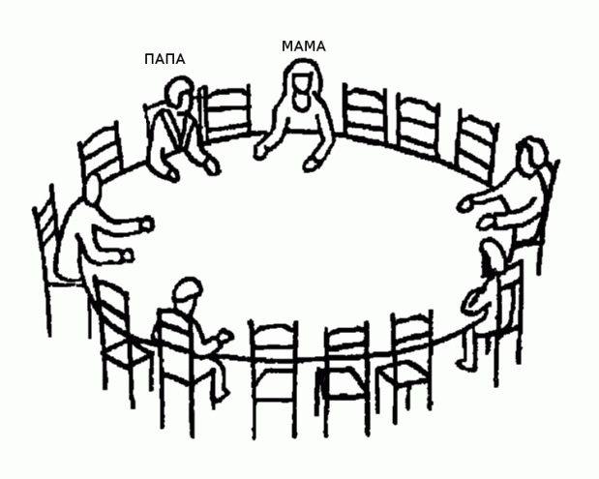](https://dytpsyholog.files.wordpress.com/2015/06/01.gif)

[*04.06.2015*](https://dytpsyholog.com/2015/06/04/методика-рене-жиля/)

Методика спрямована на дослідження **соціальної пристосованості дитини, сфери її міжособистісних відносин та їх особливостей, її сприйняття внутрішньосімейних стосунків, деяких характеристик її поведінки.**

Методика дозволяє виявити конфліктні зони в системі міжособистісних відносин дитини, даючи тим самим можливість, впливаючи на ці відносини, впливати на подальший розвиток особистості дитини.

Проективна візуально-вербальна методика Р. Жиля **складається з** 42 завдань, серед яких 25 картинок із зображенням дітей або дітей і дорослих з коротким текстом, що пояснює зображену ситуацію і питанням до досліджуваного, а також 17 текстових завдань.

**Дитина, розглядаючи малюнки, відповідає на поставлені питання, показує вибране нею місце на картинці,** розповідає як вона повела б себе в тій чи іншій ситуації або вибирає один з перерахованих варіантів поведінки.

**Психологу можна супроводжувати обстеження бесідою з дитиною, в ході якої можна уточнити ту чи іншу відповідь, дізнатися подробиц**і здійснення дитиною її виборів, з’ясувати, певні особливі, «делікатні» моменти в її житті, дізнатися про реальний склад сім’ї , а також поцікавитися, хто ті люди, які намальовані, але не позначені на картинках.

Методика може бути **використана при обстеженні дітей від 4 до 12 років**, а у випадку вираженого інфантилізму і затримки психічного розвитку – і більш старшого віку.

Психологічний матеріал, що характеризує систему особистісних відносин дитини, одержаний за допомогою методики, можна умовно розділити на дві великі групи змінних:

**Змінні, що характеризують конкретно-особистісні відносини дитини з іншими людьми:**  
1. ставлення до матері;  
2. ставлення до батька;  
3. ставлення до батьків загалом;  
4. ставлення до братів і сестер;  
5. ставлення до бабусі, дідуся та інших близьких дорослих родичів;  
6. відношення до друга (подруги);  
7. ставлення до вчителя (вихователя).

**Змінні, що характеризують особливості самої дитини:**  
8. допитливість;  
9. прагнення до спілкування у великих групах дітей;  
10. прагнення до домінування, лідерства в групах дітей;  
11. конфліктність, агресивність;  
12. реакція на фрустрацію;  
13. прагнення до усамітнення

І, як загальний висновок, **ступінь соціальної адекватності поведінки дитини**, а також фактори (психологічні та соціальні), що порушують цю адекватність.

**Тестовий матеріал**  
1. Ось стіл, за яким сидять різні люди. Познач хрестиком, де сядеш ти.  
[](https://dytpsyholog.files.wordpress.com/2015/06/01.gif)  
2. Познач хрестиком, де ти сядеш.  
[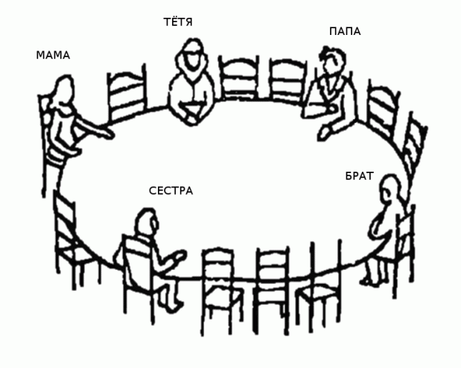](https://dytpsyholog.files.wordpress.com/2015/06/02.gif)  
3. Познач хрестиком, де ти сядеш.  
[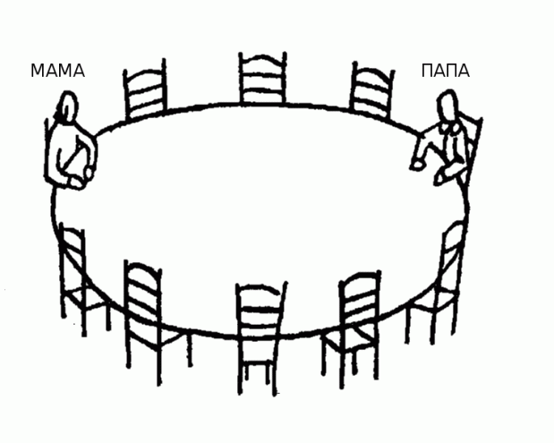](https://dytpsyholog.files.wordpress.com/2015/06/03.gif)

**“Малюнок сім’ї”**

Сімейну ситуацію, яку батьки оцінюють з усіх боків позитивно, дитина може сприймати зовсім інакше. Дізнавшись, яким вона бачить навколишній світ, сім’ю, батьків, себе, можна зрозуміти причини виникнення багатьох проблем і ефективно допомогти їй при їх вирішенні.

**Призначення тесту**  
Тест призначений для виявлення особливостей внутрішньосімейних відносин. Методику можна використовувати з 3,5 років.

**Інструкція:** “Намалюй, будь ласка, свою сім’ю”. Не слід давати які-небудь вказівки чи уточнення. На запитання, яні може поставити дитина, типу “Кого треба малювати, а кого не треба?”, “Треба намалювати всіх?”, “А дідуся малювати треба?” і т.д., відповідати слід ухильно, наприклад: “Малюй так, як тобі хочеться”.

**Процедура**  
Дитині дають простий олівець середньої м’якості, набір кольорових олівців, гумку і стандартний чистий аркуш паперу формату А4. Використання будь-яких додаткових інструментів виключається.

Поки дитина малює, психолог повинен ненав’язливо **проводити** **спостереження,**відзначаючи такі моменти, як:  
– порядок заповнення вільного простору.  
– порядок появи персонажів малюнка.  
– час початку і закінчення роботи.  
– виникнення труднощів при зображенні того чи іншого персонажа або елементів малюнку (надмірна зосередженість, паузи, помітна повільність, користування гумкою і т.д.).  
– час, витрачений на виконання окремих персонажів.  
– емоційний настрій дитини під час зображення того чи іншого персонажа.  
– спонтанні коментарі дитини.

Після виконання завдання слід отримати максимум додаткової інформації, організувавши коротку **бесіду** за допомогою запитань.  
1. Скажи, хто тут намальований?  
2. Де вони знаходяться?  
3. Що вони роблять?  
4. Хто в сім’ї найбільш хороший і чому?  
5. Їм весело чи нудно? Чому?  
6. Хто з намальованих людей найщасливіший? Чому?  
7. Хто з них найбільш нещасний? Чому?  
8. Як у цій сім’ї карають дітей за погану поведінку?  
9. Кого одного залишать вдома, коли поїдуть на прогулянку?  
10. Чому дитина не намалював кого-небудь з членів сім’ї (якщо так сталося)?  
При опитуванні психолог повинен з’ясувати сенс намальованого дитиною почуття – почуття до окремих членів родини.

Якщо інформації недостатньо можна **розширити бесіду і задати дитині вирішити 6 ситуацій:** 3 з них мають виявити негативні почуття до членів сім’ї, 3 – позитивні.  
1. Уяви собі, що ти маєш два квитки в цирк. Кого б ти покликав з собою?  
2. Уяви, що вся твоя родина йде в гості, але один з вас захворів і повинен залишитися вдома. Хто він?  
3. Ти будуєш з конструктора будинок (вирізаєш паперову сукню для ляльки), і в тебе не виходить. Кого ти покличеш на допомогу?  
4. Ти маєш …. квитків (на один менше, ніж членів сім’ї) на цікаву кінокартину. Хто залишиться вдома?  
5. Уяви собі, що ти потрапив на безлюдний острів. З ким би ти хотів там жити?  
6. Ти отримав у подарунок цікаве лото. Вся сім’я сіла грати, але вас однією людиною більше, ніж треба. Хто не буде грати?